TUẦN 14
BUỔI SÁNG
Thứ hai ngày 09 tháng 12 năm 2024
Hoạt động trải nghiệm (Sinh hoạt dưới cờ)
Phát triển thư viện
…………………………………………………….
Tiếng Việt:
Đọc: TIẾNG ĐÀN BA-LA-LAI-CA TRÊN SÔNG ĐÀ
I. YÊU CẦU CẦN ĐẠT.
1. Năng lực đặc thù:
- Đọc đúng: Đọc đúng và diễn cảm bài thơ Tiếng đàn ba-la-lai-ca trên sông Đà, biết nghỉ hơi ở chỗ ngắt nhịp thơ, giọng thê hiện được niêm xúc động của tác giả khi nghe tiêng đàn với những cung bậc thánh thót, tram bống trong một đêm trăng đẹp trên công trường thuỷ điện sông Đà.
- Đọc hiểu: Nhận biết được từ ngữ và hình ảnh thơ giàu sức gợi tả, cảm nhận được tiếng đàn ba-la-lai-ca gợi lên những cung bậc âm thanh và hình ảnh của cuộc sống. Tiếng đàn đó quyện hoà với cảnh đẹp thơ mộng của đêm trăng trên công trường thế kỉ hứa hẹn bao hi vọng về tương lai tươi sáng của đât nước. Hiểu được một trong những ý nghĩa sâu sắc của bài thơ: Nghệ thuật (âm nhạc) mang đên cảm xúc, niềm vui sống cho con người.
2. Năng lực chung.
- Năng lực tự chủ, tự học: Tích cực tập đọc, cố gắng luyện đọc đúng, luyện đọc diễn cảm tốt.
- Năng lực giải quyết vấn đề và sáng tạo: Nâng cao kĩ năng tìm hiểu ý nghĩa nội dung bài đọc và vận dụng vào thực tiễn.
- Năng lực giao tiếp và hợp tác: Phát triển năng lực giao tiếp trong trả lời các câu hỏi và hoạt động nhóm.
3. Phẩm chất.
- Phẩm chất yêu nước: Biêt chia sẻ cảm xúc trước vẻ đẹp của nghệ thuật thơ ca và âm nhạc, biết thể hiện sự đồng cảm với suy nghĩ, cảm xúc, niêm vui của những người xung quanh
- Phẩm chất nhân ái: Thông qua bài đọc, biết yêu quý bạn bè, tích cực hoạt đọng tập thể.
- Phẩm chất chăm chỉ: Có ý thức tự giác tập đọc, trả lời các câu hỏi.
- Phẩm chất trách nhiệm: Biết giữ trật tự, lắng nghe và học tập nghiêm túc.
* Tích hợp QPAN: Tình đoàn kết, giúp đỡ các nước.
* Tích hợp GD lí tưởng, cách mạng, đạo đức, lối sống: Yêu thương từng điệu hát quê hương
II. ĐỒ DÙNG DẠY HỌC VÀ HỌC LIỆU.
- Kế hoạch bài dạy, bài giảng Power point.
- SGK và các thiết bị, học liệu phụ vụ cho tiết dạy.
III. HOẠT ĐỘNG DẠY HỌC.
Hoạt động của giáo viên |  | Hoạt động của học sinh
1. Khởi động: (5p)
*Giới thiệu về chủ điểm.  - GV giới thiệu bức tranh chủ điểm và nêu câu hỏi:  + Bức tranh vẽ những gì?  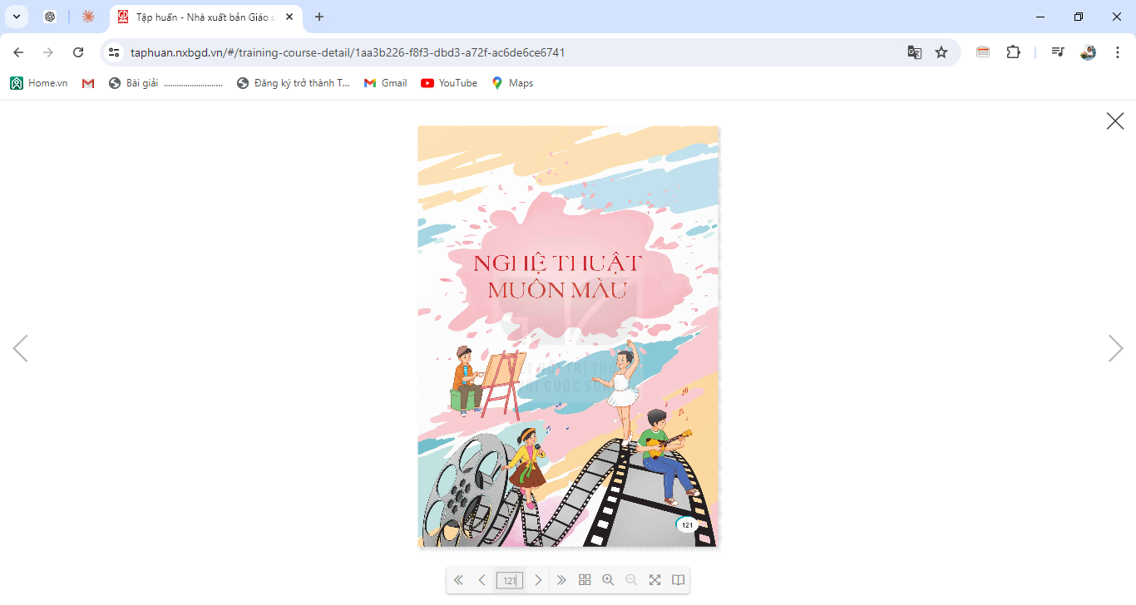  - GV nhận xét và chốt:  Các bài học nói về các môn nghệ thuật thú vị như âm nhạc, hội hoạ, vũ đạo, điêu khắc,... Các bài đọc sẽ giúp em có thêm những hiếu biêt về thê giới nghệ thuật có muôn săc màu đẹp đẽ, khơi dậy ở các em niêm hứng thú, say mê, có thê khơi dậy ở các em những sở thích, năng khiếu còn tiềm an, chưa được bộc lộ,... Đó cũng là chủ điểm đầu tiên của môn học Tiếng Việt: NGHỆ THUẬT MUÔN MÀU. |  | HS quan sát bức tranh chủ điểm, làm việc chung cả lớp:  Bức tranh vẽ cảnh các bạn nhỏ đang vẽ tranh, bạn đang múa, bạn đang hát và bạn đang đánh đàn.  Khung cảnh thiên nhiên xung quanh rất đẹp. Bức tranh thể hiện sự vui tươi, bình yên  - HS lắng nghe.
- GV cho HS quan sát video “giới thiệu về sông Đà”:  https://youtu.be/jCNx30_nepI?si=ByI8m6tuiJV1GYp1  - GV cùng trao đổi với HS về ND video:  + Video trên nói về dòng sông nào?  + Sông Đà có những công trình thủy điện nào?  - GV Nhận xét, tuyên dương.  - GV nhắc HS và dẫn dắt vào bài mới: Nhà máy Thuỷ điện Sông Đà với những người bạn quốc tế hỗ trợ, giúp đỡ xây dựng, giới thiệu bài thơ.B ài thơ Tiếng đàn ba-la-lai-ca trên sông Đà the hiện niềm xúc động của tác giả khi cảm nhận vẻ đẹp của âm thanh tiếng đàn ba-la-lai-ca (một nhạc cụ dân gian của nước Nga). Tiếng đàn như nói hộ tình hữu nghị của những người Việt Nam và các chuyên gia Liên Xô. Cô và các bạn cùng tìm hiểu bài học ngày hôm nay. |  | - HS quan sát viedeo.  - HS trao đổi về ND VIDEO với GV.  + Video trên nói về dòng sông Đà.  + Những công trình thủy điện: Hòa Bình, Sơn La, Lai Châu.  - HS lắng nghe.
2. Khám phá. (20p)
2.1. Hoạt động 1: Luyện đọc.  - GV HD đọc: Đọc diễn cảm nhấn giọng ở những từ ngữ gợi tả những cung bậc của tiếng đàn, những hình ảnh đẹp của thiên nhiên.  - Gọi 1 HS đọc toàn bài.  - GV gọi HS chia đoạn:  - GV chốt.  - GV gọi 3 HS đọc nối tiếp đoạn lần 1  - GV hướng dẫn luyện đọc từ khó: ba-la-lai-ca, nghe náo nức, nóng lòng tìm biên cả,...  - GV hướng dẫn luyện đọc câu:  Tiếng đàn ba-la-lai-ca/  Như ngọn sóng/  Vo trắng phau ghềnh đá/  Nghe náo nức/  Những dòng sông nóng lòng tìm biển cả...//  - GV HD đọc đúng ngữ điệu: Đọc diễn cảm thế hiện cảm xúc của tác giả khi cảm nhận những cung bậc của tiêng đàn, sự hoà quyện giữa tiêng đàn với cảnh sắc đêm trăng và cảm xúc của con người  - GV gọi 3 HS đọc nối tiếp đoạn lần 2  - GV cho 3 HS luyện đọc nhóm 3.  - GV cho đọc nối tiếp trước lớp  - GV nhận xét tuyên dương.  - GV đọc toàn bài |  |  | - HS lắng nghe giáo viên hướng dẫn cách đọc.  - 1 HS đọc toàn bài.  - HS chia đoạn.  + Đoạn 1: Từ đầu đến nóng lòng tìm biên cá.  + Đoạn 2: Tiếp theo den lap loáng sông Đà.  + Đoạn 3: Còn lại.  - HS lắng nghe và đánh dấu  - 3 HS đọc nối tiếp theo đoạn.  - HS đọc từ khó.  - 2-3 HS đọc câu.  - HS lắng nghe cách đọc đúng ngữ điệu.  - 3 HS đọc nối tiếp theo đoạn.  - HS luyện đọc trong nhóm  - Nhóm đọc trước lớp  - HS nhận xét  - HS lắng nghe
2.Tìm hiểu bài.
*Giải nghĩa từ.  - GV yêu cầu HS đọc thầm bài 1 lượt, tìm trong bài những từ ngữ nào khó hiểu thì đưa ra để GV hỗ trợ.  - Ngoài ra GV đưa ra một số từ ngữ giải nghĩa từ cho HS, kết hợp hình ảnh mình hoạ (nếu có)  + Cao nguyên (vùng đất rộng và cao, xung quanh có sườn dốc, bề mặt bằng phang hoặc lượn sóng);  +Trăng chơi voi (trăng một minh sáng tỏ giữa cảnh trời nước bao la);... | - HS đọc thầm cá nhân, tìm các từ ngữ khó hiểu để cùng với GV giải nghĩa từ.  - HS nghe giải nghĩa từ
- GV gọi HS đọc và trả lời lần lượt các câu hỏi trong sgk. Đồng thời vận dụng linh hoạt các hoạt động nhóm bàn, hoạt động chung cả lớp, hoạt động cá nhân,…  - GV hỗ trợ HS gặp khó khăn, lưu ý rèn cách trả lời đầy đủ câu.  + Câu 1: Tiếng đàn ba-la-lai-ca được miêu tả như thế nào qua 8 dòng thơ đầu?  + Câu 2: Trên công trường thuỷ điện sông Đà, tác giả đã nghe tiếng đàn ba-la-lai-ca vang lên trong khung cảnh như thế nào?  + Câu 3: Miêu tả những điều em hình dung được khi đọc 2 dòng thơ: “Chỉ còn tiếng đàn ngân nga/ Với một dòng trăng lấp loáng sông Đà  .  + Câu 4: Nêu cảm nghĩ của em về hình ảnh cô gái Nga chơi đàn ba-la-lai-ca trên công trường thuỷ điện sông Đà.  - GV nhận xét, tuyên dương  * Tích hợp QPAN: Tình đoàn kết, giúp đỡ các nước.  - Qua hình ảnh những chuyên gia ở đất nước xa xôi đến Việt Nam để giúp chúng ta xây dựng nhà máy thủy điện thể hiện điều gì giữa các nước?  - GV mời HS tự tìm và nêu nội dung bài bài học.  - GV nhận xét và chốt:  Tiếng đàn đó quyện hoà với cảnh đẹp thơ mộng của đêm trăng trên công trường thế kỉ hứa hẹn bao hi vọng về tương lai tươi sáng của đât nước. Nghệ thuật (âm nhạc) mang đên cảm xúc, niềm vui sống cho con người. | - HS đọc câu hỏi, suy nghĩ trả lời lần lượt các câu hỏi:  + Tiếng đàn ba-la-lai-ca như ngọn gió bình yên thôi qua rừng bạch dương dìu dặt... (gợi liên tưởng đên tiêng gió diu dặt). Tiếng đàn ba-la-lai-ca như ngọn sóng vỗ trắng phau ghềnh đá, nghe náo nức những dòng sông nóng lòng tìm biến cả... (gợi liên tưởng đên tiếng sóng náo nức)  + Khung cảnh: đêm trăng tĩnh mịch. Công trường thuỷ điện với rât nhiêu xe ủi, xe ben, tháp khoan, cần trục . đã say ngủ sau một ngày làm việc; dòng sông Đà lấp loáng dưới trăng tác giả cảm nhận rõ hơn tiêng đàn ba-la-lai-ca bởi vì không gian trở nên yên ắng, tĩnh mịch; mọi vật dường như giấu mình trong bóng đêm, chỉ còn tiếng đàn (âm thanh) và ánh trăng quyện vào dòng sông - dòng trăng (ánh sáng).  + Tiếng đàn vang lên, ngân nga, toả lan mênh mông cùng với dòng sông như một  dòng trăng lấp lánh trong đêm. Âm thanh (của tiếng đàn) như quyện hoà với ánh sáng (dòng trăng), tạo nên vẻ đẹp huyền ảo, thơ mộng.  + Hình ảnh này khiến mỗi người dân chúng ta xúc động. Những chuyên gia ở những đất nước xa xôi (Liên Xô cũ) đã xa gia đình, xa tổ quốc để đến Việt Nam, giúp chúng ta xây dựng nhà máy thuỷ điện, làm ra muôn ánh sáng gửi đi muôn nơi, làm cuộc sống tươi sáng hơn. Tiếng đàn ba-la-lai-ca của cô gái Nga như giúp chúng ta cảm nhận được tình hữu nghị tốt đẹp và tương lai đang rộng mở.  - Ta thấy được tinh thần đoàn kết, giúp đỡ nhau khi gặp khó khăn giữa các nước.  - 2-3 HS tự rút ra nội dung bài học  - 3-4 HS nhắc lại nội dung bài học.
3. Luyện tập: 7p
Luyện đọc lại.  - GV hướng dẫn HS đọc diễn cảm bài đọc.  - GV và cả lớp góp ý cách đọc diễn cảm.  - GV cho HS tự học thuộc lòng.  - GV gọi HS đọc thuộc lòng từng khổ thơ | - HS lắng nghe.  - Làm việc chung cả lớp (2 HS đọc nối tiếp các khổ thơ trước lớp, nếu còn thời gian).  - HS học thuộc lòng  - HS đọc
4. Vận dụng: (3p)
- GV yêu cầu HS suy nghĩ cá nhân về bài học ngày hôm nay  ? Em hãy nêu những điều mà em học được trong bài học ngày hôm nay?  * Tích hợp GD lí tưởng, cách mạng, đạo đức, lối sống: Yêu thương từng điệu hát quê hương  - Chúng ta cần làm gì để thể hiện tình yêu thương của mình qua từng điệu hát quê hương  - Nhận xét, tuyên dương.  - GV nhận xét tiết dạy.  - Dặn dò bài về nhà. |  | - HS suy nghĩ cá nhân và đưa ra câu trả lời  - VD:  + Em được xem video về sông Đà.  + Được tìm hiểu về bài thơ.  + Qua bài thơ cảm nhận được tình hữu nghị tốt đẹp và tương lai đang rộng mở.  -Biết chia sẻ cảm xúc trước vẻ đẹp của nghệ thuật thơ ca và âm nhạc, biêt thể hiện sự đồng cảm với suy nghĩ, cảm xúc, niềm vui của những người xung quanh  - HS lắng nghe, rút kinh nghiệm.
…………………………………………………….
TOÁN
Bài 27: LUYỆN TẬP
I. YÊU CẦU CẦN ĐẠT.
1. Năng lực đặc thù:
- HS luyện tập cách tính chu vi hình tròn.
- Học sinh vận dụng được cách tính chu vi hình tròn trong một số tình huống thực tế.
- Học sinh có cơ hội phát triển năng lực tư duy và lập luận toán học, giao tiếp toán học.
2. Năng lực chung.
- Năng lực tự chủ, tự học: Biết tự giác học tập, làm bài tập và các nhiệm vụ được giao.
- Năng lực tư duy và giải quyết vấn đề Toán học: tham gia tốt trò chơi, giải quyết các bài tập, vận dụng.
- Năng lực giao tiếp và hợp tác: Phát triển năng lực giao tiếp trong hoạt động nhóm.
- Năng lực sử dụng công cụ phương tiện toán học
3. Phẩm chất.
- Phẩm chất nhân ái: Có ý thức giúp đỡ lẫn nhau trong hoạt động nhóm để hoàn thành nhiệm vụ.
- Phẩm chất chăm chỉ: Có ý thức tự giác học tập, trả lời câu hỏi; làm tốt các bài tập.
- Phẩm chất trách nhiệm: Biết giữ trật tự, lắng nghe và học tập nghiêm túc.
* HSKT: Theo dõi, thảo luận cùng bạn và viết các chữ số đơn giản theo khả n
II. ĐỒ DÙNG DẠY HỌC.
- Bộ đồ dùng dạy học Toán
- Kế hoạch bài dạy, bài giảng Power point.
- SGK và các thiết bị, học liệu phụ vụ cho tiết dạy.
III. HOẠT ĐỘNG DẠY HỌC.
Hoạt động của giáo viên | Hoạt động của học sinh
1. Khởi động:
- GV tổ chức trò chơi để khởi động bài học.  + Câu 1:Nêu công thức tính chu vi hình vuông.  + Câu 2: Nêu công thức tính chu vi hình chữ nhật?  + Câu 3: Nêu công thức tính chu vi hình tròn khi biết trước bán kính?  + Câu 4: Nêu công thức tính chu vi hình tròn khi biết trước đường kính?  - GV Nhận xét, tuyên dương.  - GV dẫn dắt vào bài mới | - HS tham gia trò chơi  + Trả lời:  + a x 4.  + (a + b) x 2  + 3,14 x r x 2  + 3,14 x d  - HS lắng nghe.
2. Luyện tập:
Bài 1.Hình nào dưới đây có chu vi lớn nhất? (Làm việc nhóm)  - GV gọi HS đọc yêu cầu đề  - GV yêu cầu HS làm việc nhóm để tính chu vi các hình và chọn ra hình có chu vi lớn nhất.  - GV gọi đại diện nêu kết quả  - GV gọi các nhóm khác nhận xét.  - GV nhận xét, tuyên dương.  Bài 2: Bờm uốn sợi dây thép thành cái khung gồm một hình tròn đường kính d (cm) Và 2 thanh làm tay cán, mỗi thanh dài b (cm). Hỏi trong bức tranh dưới đây, ai nói đúng?  - GV gọi HS đọc yêu cầu của bài  - GV yêu cầu HS thảo luận nhóm đôi để tìm ra người nói đúng trong cuộc thử tài.  - GV gọi đại diện nhóm nêu đáp án và giải thích.  - GV gọi các nhóm khác nhận xét.  - GV nhận xét kết quả làm việc của các nhóm, tuyên dương  Bài 3: Một sợi dây thừng quấn quanh một gốc cây đúng 3 vòng. Mỗi vòng có dạng đường tròn có bán kính 2 dm. Phần dây không quanh vào thanh cai dài 2,8 m. Hỏi sợi dây thừng đó dài bao nhiêu mét?(Làm vào vở)  - GV yêu cầu HS đọc đề bài  - GV hỏi:  + Đề toán cho biết gì?  + Đề toán yêu cầu gì?  - GV cho HS trình bày đầy đù lời giải vào vở.  - GV Nhận xét, tuyên dương. | - HS đọc yêu cầu  - Các nhóm thực hiện.  - Đại diện nhóm nêu kết quả.  - Kết quả:  + Chu vi hình vuông A BCD là 20 cm.  + Chu vi hình chữ nhật EGHK là 20 cm.  + Chu ví hình tròn tâm o là 25,12 cm.  Hình tròn tâm O có chu vi lớn nhất.  - Các nhóm khác nhận xét.  - HS lắng nghe.  - HS đọc yêu cầu  - Đại diện nhóm nêu đáp án và giải thích.  + Bờm nói đúng vì 3,14 x d là phép tính để tính chu vi hình tròn hay độ dài sợi thép để uốn thành hình tròn. Vì thanh làm tay cán gồm 2 thanh dài b cm nên lấy b x 2.  - Các nhóm khác nhận xét.  - HS lắng nghe.  - HS đọc yêu cầu  + Một sợi dây thừng quấn quanh một gốc cây đúng 3 vòng. Mỗi vòng có dạng đường tròn có bán kính 2 dm. Phần dây không quanh vào thanh cai dài 2,8 m.  + Hỏi sợi dây thừng đó dài bao nhiêu mét?  - HS trình bày vào vở.  Bài giải  Chu vi một vòng dây quấn quanh gốc cây là:  - X 2 X 2 = 12,56 (dm) = 1,256 (m)  Chiểu dài của sợi dây thừng là:  1,256 x 3 + 2,8 = 6,568 (m)  Đáp số: 6,568 m.  - HS lắng nghe.
3. Vận dụng trải nghiệm.
Bài 4: Chú rùa màu vàng bò từA đến B theo đường màu đỏ, chú rùa màu nâu bỏ từB đến A theo đường màu xanh (như hình vẽ). Hỏi chú rùa nào bò quãng đường dài hơn?  - GV yêu cầu HS đọc đề bài.  - GV yêu cầu HS thảo luận nhóm 4 để giải bài toán.  - GV gọi đại diện các nhóm trình bày.  - GV gọi HS nhận xét.  - GV nhận xét, kết luận: Cho dù trên đường màu đỏ có bao nhiêu nửa hình tròn đi nữa thì độ dài của nó luôn bằng độ dài của đường đi màu xanh.  - GV nhận xét tiết học.  - Dặn dò. | - HS đọc đề bài.  - HS thảo luận nhóm 4.  - Đại diện các nhóm trình bày.  + Quãng đường rùa vàng đi được là tổng chu vi của 3 nửa hình tròn có bán kính lần lượt là 3 dm, 1 dm, 5 dm.  + Nửa chu vi hình tròn có bán kính 3 dm là: 3,14 x 3 x 2 : 2 = 9,42 (dm)  + Nửa chu vi hình tròn có bán kính 1 dm là: 3,14 x 1 x 2 : 2 = 3,14 (dm)  + Nửa chu vi hình tròn có bán kính 5 dm là: 3,14 x 5 x 2 : 2 = 15,7 (dm)  + Quãng đường rùa vàng bò được là: 9,42 + 3,14 + 15,7 = 28,26 (dm)  + Độ dài AB là: 3 x 2 + 1 x 2 + 5 x 2 = 18 (dm)  + Quãng đường rùa nâu bò được là: 18 x 3,14 : 2 = 28,26 (dm)  + Vậy quãng đường rùa vàng và rùa nâu bò được bằng nhau.  - HS nhận xét.  - HS lắng nghe.  - HS lắng nghe.
…………………………………………………….
Mĩ thuật
GV BỘ MÔN DẠY
…………………………………………………….
BUỔI CHIỀU:
Tiếng Việt:
LTVC: BIỆN PHÁP ĐIỆP TỪ, ĐIỆP NGỮ
I. YÊU CẦU CẦN ĐẠT.
1. Năng lực đặc thù:
- Nhận biêt được biện pháp điệp từ, điệp ngữ và tác dụng của việc sử dụng điệp từ, điệp ngữ trong bài văn, bài thơ.
- Cảm nhận được vẻ đẹp của thiên nhiên được thể hiện trong ngữ liệu của bài tập thông qua các từ biện pháp tìm được.
- Góp phần phát triển năng lực ngôn ngữ.
- Biết vận dụng bài học vào thực tiễn cuộc sống.
2. Năng lực chung.
- Năng lực tự chủ, tự học: Tích cực học tập, tiếp thu kiến thức để thực hiện tốt nội dung bài học.
- Năng lực giải quyết vấn đề và sáng tạo: Nâng cao kĩ năng tìm hiểu danh từ, động từ, tính từ, ứng dụng vào thực tiễn.
- Năng lực giao tiếp và hợp tác: Phát triển năng lực giao tiếp trong trò chơi và hoạt động nhóm.
3. Phẩm chất.
- Phẩm chất nhân ái: Thông qua bài học, biết yêu quý bạn bè và đoàn kết trong học tập.
- Phẩm chất chăm chỉ: Có ý thức tự giác trong học tập, trò chơi và vận dụng.
- Phẩm chất trách nhiệm: Biết giữ trật tự, lắng nghe và học tập nghiêm túc.
II. ĐỒ DÙNG DẠY HỌC.
- Kế hoạch bài dạy, bài giảng Power point.
- SGK và các thiết bị, học liệu phụ vụ cho tiết dạy.
III. HOẠT ĐỘNG DẠY HỌC.
Hoạt động của giáo viên | Hoạt động của học sinh
1. Khởi động: (5p)
- GV cho HS vận động qua bài nhạc vận động  - GV đưa ra câu thơ:  “Học, học nữa, học mãi mỗi ngày,  Chăm chỉ học, siêng năng học, vui học hàng giờ”  ? Từ học được lặp lại mấy lần?  ? Câu thơ này nói lên điều gì?  - GV nhận xét và chốt  - GV dẫn dắt vào bài mới: Điệp từ và điệp ngữ là hai biện pháp tu từ thường được sử dụng trong văn học và ngôn ngữ nói, để hiểu được 2 biện pháp này như thế nào cô và các bạn cùng tìm hiểu bài ngày hôm nay. | - HS vận động theo nhạc  - HS lắng nghe  + Từ học được lặp lại 6 lần.  + Câu thơ này khuyến khích các em học sinh chăm chỉ học tập.  - HS lắng nghe.
2. Khám phá. (10p)
Bài 1: Đọc bài ca dao dưới đây và trả lời câu hỏi.  - GV nêu yêu cầu của bài tập 1,  - GV mời 1HS đọc bài ca dao (lưu ý đọc diễn cảm) và các câu hỏi nêu ở dưới.  - GV hướng dẫn HS làm việc theo cặp đê tìm câu trả lời thích hợp  a. Từ trông được lặp lại mấy lần?  b. Theo em, việc lặp lại đó có tác dụng gì?  - GV mời các nhóm trình bày.  - Mời các nhóm khác nhận xét, bổ sung.  - GV nhận xét kết luận và tuyên dương.  Bài 2. Từ nào được lặp lại trong câu tục ngữ dưới đây? Việc lặp lại từ đó có tác dụng gì?  Học ăn, học nói, học gói, học mở.  - GV nêu yêu cầu của bài tập 2  - GV mời 1 HS đọc câu tục ngữ.  - GV hướng dẫn HS làm việc cá nhân, tìm từ được lặp lại trong câu tục ngữ và suy nghĩ về tác dụng của việc lặp lại từ đó.  - GV yêu cầu HS làm việc nhóm đôi đê thống nhất kết quả với bạn.  - GV mời đại diện một sô nhóm báo cáo kêt quả làm việc.  - GV mời các nhóm trình bày.  - Mời các nhóm khác nhận xét, bổ sung.  - GV nhận xét kết luận  - GV cho HS chốt lại khái niệm biện pháp điệp từ, điệp ngữ trong phẩn Ghi nhớ.  Điệp từ, điệp ngữ là biện pháp lặp lại từ ngữ để nhấn mạnh nội dung được nói đến.  - GV mời 1 - 2 HS đọc Ghi nhớ trước lớp.  - Cả lớp đọc thầm Ghi nhớ.  - GV mời HS xung phong nêu được Ghi nhớ | - 1 HS đọc yêu cầu bài 1.  - Cả lớp lắng nghe bạn đọc.  - Cả lớp làm việc nhóm 2, xác định nội dung yêu cầu.  a. Từ trông được lặp lại 9 lần.  b. Nhấn mạnh niềm ước mong có được sự thuận lợi trong công việc đồng áng của người nông dân; nhấn mạnh niềm hi vọng vào một mùa bội thu, niềm mong mỏi vào cuộc sống bình yên và ấm no;...  - Các nhóm trình bày  - Các nhóm khác nhận xét, bổ sung.  - HS lắng nghe.  - 1 HS đọc yêu cầu bài 2.  - Cả lớp lắng nghe bạn đọc  - HS làm bài cá nhân  - HS thảo luận bài cùng bạn  - Đại diện nhóm lên báo cáo  Đáp án: Từ học được lặp lại. Việc lặp lại từ học nhằm nhấn mạnh rằng con người có nhiều thử cân phải học hỏi.  - Các nhóm khác nhận xét, bổ sung.  - HS lắng nghe.  - HS lắng nghe  - HS chốt lại ghi nhớ: Điệp từ, điệp ngữ là biện pháp lặp lại từ ngữ để nhấn mạnh nội dung được nói đến.  - HS đọc lại ghi nhớ.  - HS học thuộc lòng
3. Luyện tập: (15p)
Bài 3: Đọc đoạn thơ sau và trả lời câu hỏi.  - GV nêu yêu cầu của bài tập 3,  - GV mời 1HS đọc đoạn thơ (lưu ý đọc diễn cảm) và các câu hỏi nêu ở dưới.  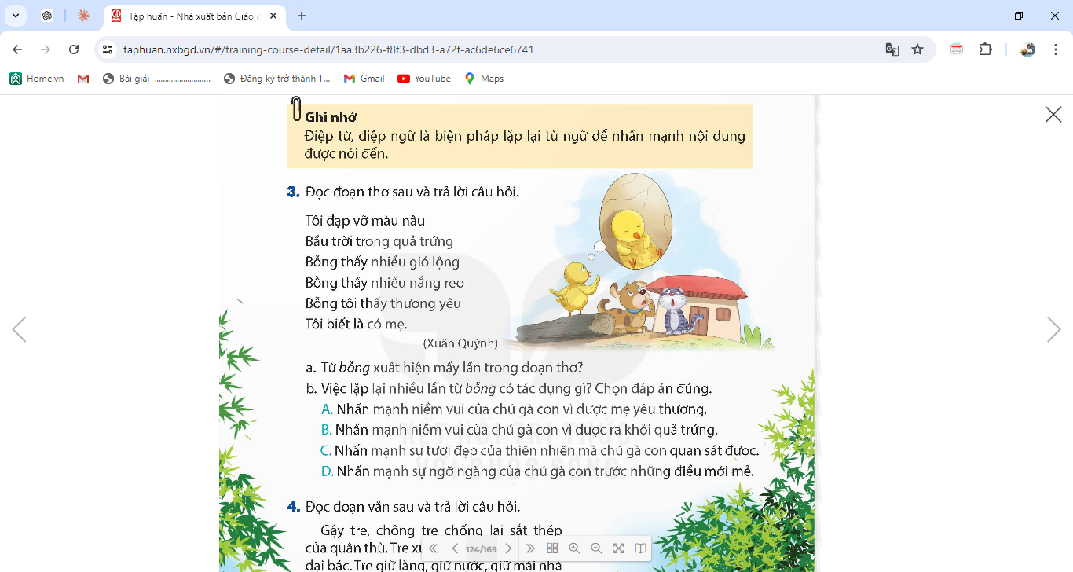  - GV hướng dẫn HS làm việc theo cặp đê tìm câu trả lời thích hợp  a. Từ bỗng được lặp lại mấy lần?  b. Việc lặp lại nhiều lần từ bỗng có tác dụng gì?Chọn đáp án đúng  - GV mời các nhóm trình bày.  - Mời các nhóm khác nhận xét, bổ sung.  - GV nhận xét kết luận và tuyên dương.  Bài 4. Đọc đoạn văn sau và trả lời câu hỏi.  - GV nêu yêu cầu của bài tập 4  - GV mời 1 HS đọc câu đoạn văn.  - GV hướng dẫn HS làm việc cá nhân, tìm từ được lặp lại trong đoạn văn và suy nghĩ về tác dụng của việc lặp lại từ đó.  - GV yêu cầu HS làm việc nhóm đôi để thống nhất kết quả với bạn.  - GV mời đại diện một sô nhóm báo cáo kêt quả làm việc.  ? Từ nào được lặp lại ở tất cả các câu trong đoạn?  ? Việc lặp lại từ đó có tác dụng gì?  - GV mời các nhóm trình bày.  - Mời các nhóm khác nhận xét, bổ sung.  - GV nhận xét kết luận | - 1 HS đọc yêu cầu bài 3.  - Cả lớp lắng nghe bạn đọc.  - Cả lớp làm việc nhóm 2, xác định nội dung yêu cầu.  a. Từ bỗng được lặp lại 3 lần.  b. Tác dụng: Đáp án D (Nhấn mạnh sự ngỡ ngàng của chú gà con trước những điều mới mẻ)  - Các nhóm trình bày  - Các nhóm khác nhận xét, bổ sung.  - HS lắng nghe.  - 1 HS đọc yêu cầu bài 4  - Cả lớp lắng nghe bạn đọc  - HS làm bài cá nhân  - HS thảo luận bài cùng bạn  - Đại diện nhóm lên báo cáo  a. Từ tre xuất hiện ở tất cả các câu trong đoạn.  b. Tác dụng: Việc lặp lại từ tre nhằm làm nổi bật hình ảnh cây tre và giá trị, đóng góp của tre đối với người dân Việt Nam. Trong đoạn văn này, ngoài từ tre, có một số từ khác cũng được tác giả dùng lặp lại nhiều lần như giữ, anh hùng.  - Các nhóm khác nhận xét, bổ sung.  - HS lắng nghe.  - HS lắng nghe
4. Vận dụng: (5p)
- GV đưa vài câu ca dao, tuc ngữ có sử dụng điệp từ và điệp ngữ.  - Gv đặt câu hỏi  a. Nêu các từ lặp lại?  b. Nêu tác dụng của các từ đó?  - GV nhận xét tiết dạy.  - Dặn dò bài về nhà. | - HS lắng nghe.  - HS vận dụng đọc và trả lời các câu hỏi để khắc sâu kiến thức của bài  - HS lắng nghe, rút kinh nghiệm.
…………………………………………………….
Khoa học:
SINH SẢN CỦA THỰC VẬT CÓ HOA (T2)

I. YÊU CẦU CẦN ĐẠT:
1. Năng lực đặc thù:
- Năng lực khoa học: Xác định được cơ quan sinh sản của thực vật có hoa.
- HS dựa vào sơ đồ nêu được vai trò của nhị và nhuỵ trong quá trình thụ phấn, thụ tinh, tạo hạt và quả.
- HS vận dụng được kiến thức về sự thụ phấn, thụ tinh, tạo quả và hạt giải thích được một số hiện tượng tự nhiên.
2. Năng lực chung.
- Năng lực tự chủ, tự học: tích cực, chủ động tìm thông tin thực hiện nhiệm vụ theo yêu cầu của bài học.
- Năng lực trách nhiệm: Thực hiện nhiệm vụ của nhóm, tìm hiểu thành phần và vai trò của đất đối với cây trồng.
- Năng lực giao tiếp và hợp tác: Tham gia nhiệm vụ nhóm và chia sẻ trong nhóm, trình bày kết quả nhóm.
3. Phẩm chất.
- Phẩm chất chăm chỉ: Chuẩn bị bài trước khi đến lớp, hăng say tìm tòi kiến thức bên ngoài để mở rộng hiểu biết và thường xuyên xem lại kiến thức bài cũ.
- Phẩm chất trách nhiệm: Hoàn thành các nhiệm vụ tự học cá nhân, nắm được và thực hiện tốt nhiệm vụ khi làm việc nhóm.
II. ĐỒ DÙNG DẠY HỌC
- SGK, tranh ảnh sưu tầm hoặc vật thể về các loại đất và các thiết bị, học liệu và đồ dùng phục vụ cho tiết dạy.

III. HOẠT ĐỘNG DẠY HỌC.
Hoạt động của giáo viên | Hoạt động của học sinh
1. Khởi động: (5p)
- GV tổ chức trò chơi ghép thẻ chữ với hình tương ứng: Có 4 đội chơi, mỗi đội có 5 thành viên với 10 thẻ chữ tương ứng với 10 bộ phận của hoa hoàn chỉnh. GV đưa ra hình 1 sơ đồ hoa với các thanh chỉ trống. Yêu cầu lần lượt thành viên các đội trong 3 phút gắn các thẻ chữ với các chú thích. Nhóm nào hoàn thành nhanh và đúng nhất được thưởng sao.  - GV tổng kết trò chơi, thưởng sao cho đội chiến thắng  - GV dẫn dắt giới thiệu bài : Các bộ phận của hoa tham gia vào quá trình thụ phấn, thụ tinh, tạo quả và hạt như thế nào. | - Các nhóm HS cử 5 đại diện tham gia ghép thẻ chữ. Mỗi HS trong nhóm cầm 2 thẻ ghép lên hình của nhóm mình.  - Đại diện HS theo dõi, nhận xét kết quả các đội chơi  - HS lắng nghe.
2.Khám phá: (25p)
*Sự thụ phấn, thụ tinh, tạo quả và hạt  - GV tổ chức cho HS quan sát hình 6, đọc khung thông tin, yêu cầu HS làm việc cá nhân và thảo luận nhóm 4, hoàn thành Phiếu học tập số 2.  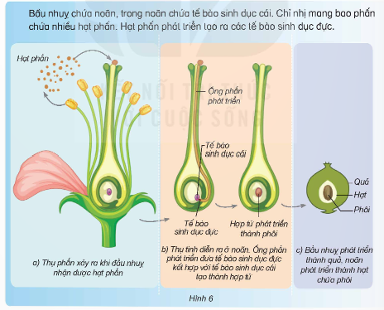  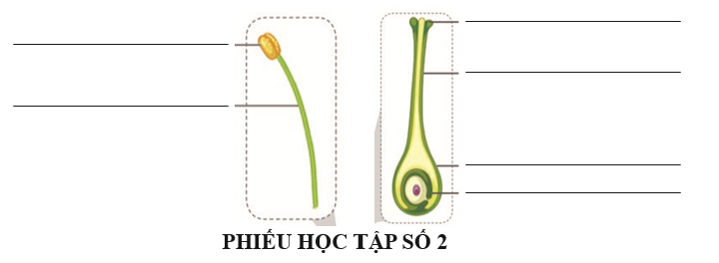  + Chỉ trên hình và nói về sự thụ phẩn, thụ tinh ở thực vật có hoa.  + Nêu vai trò của nhị hoa, nhuy hoa trong quá trình thụ phốn, thụ tinh.  + Cho biết bộ phận nào hình thành quả và hạt.  - GV gọi một số nhóm trình bày.  - GV nhận xét, chỉnh sửa nếu cần.  - Từ câu trả lời các nhóm GV nhấn mạnh vai trò của nhị và nhuỵ trong quá trình thụ phấn, thụ tinh, tạo hạt và quả: Nhị giải phóng hạt phấn để thụ tinh với tế bào sinh dục cái nằm trong noãn ở bầu nhuỵ. Sau thụ tinh, noãn sau đó sẽ phát triển thành hạt, bầu nhuỵ phát triển thành quả.  - GV kết luận: Sau khi hoa được thụ phấn, sự thụ tinh xảy ra, hình thành hợp tử. Hợp tử phát triển thành phôi, noãn phát triển thành hạt chứa phôi, bầu nhuỵ phát triển thành quả chứa hạt. | - HS làm việc cá nhân rồi thảo luận nhóm 4 thực hiện nhiệm vụ:  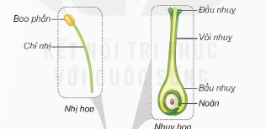  + Ghi chú các bộ phận trong sơ đồ:  1. Bộ phận của hoa tạo tế bào sinh dục đực là nhị hoa (hạt phấn/chỉ nhị).  2. Bộ phận của hoa tạo tế bào sinh dục cái là nhuỵ hoa (noãn).  3. Bộ phận của hoa hình thành quả là bầu nhuỵ.  4. Bộ phận của hoa hình thành hạt là noãn.  5. Khi đầu nhuỵ nhận được hạt phấn là sự thụ phấn.  6. Thụ tinh xảy ra khi tế bào sinh dục đực kết hợp với tế bào sinh dục cái tạo thành hợp tử.  - Sự thụ phấn, thụ tinh ở thực vật có hoa:  + Thụ phấn xảy ra khi đầu nhuỵ nhận được hạt phấn.  + Thụ tinh diễn ra ở noãn. Ống phấn phát triển đưa tế bào sinh dục đực kết hợp với tế bào sinh dục cái tạo thành hợp tử.  - Vai trò của nhị hoa, nhuỵ hoa trong quá trình thụ phấn, thụ tinh:  + Nhị hoa gồm chỉ nhị mang bao phấn chứa nhiều hạt phấn. Nhị hoa sẽ phát tán hạt phấn để hạt phấn đến đầu nhuỵ thì xảy ra quá trình thụ phấn.  + Hạt phấn trên đầu nhuỵ sẽ phát triển tạo ra các tế bào sinh dục đực. Ống phấn phát triển đưa tế bào sinh đực kết hợp với tế bào sinh dục cái tạo thành hợp tử trong noãn. Như vậy quá trình thụ tinh diễn ra toàn bộ trong nhuỵ hoa.  - Bầu nhuỵ phát triển thành quả, noãn phát triển thành hạt chứa phôi.  - Đại diện nhóm trình bày, các nhóm khác lắng nghe, điều chỉnh, bổ sung (nếu có).  - HS lắng nghe, ghi kết luận vào vở.
3. Luyện tập: (15p)
3.1. Quan sát hình 7, sự phát triển của hoa được thụ phấn và không thu phấn  - GV tổ chức cho HS quan sát hình 7 về sự phát triển tiếp theo của hoa trong hai trường hợp để thực hiện bài tập 1.  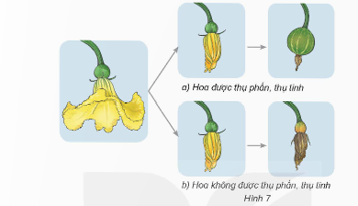  - Từ câu trả lời của HS, GV chốt và nhấn mạnh về vai trò của sự thụ phấn, thụ tinh trong quá trình tạo quả và hạt.  + Khi hoa được thụ phấn, thụ tinh thì sự phát triển tiếp theo của hoa sẽ như thế nào.  + Khi hoa không được thụ phấn, thụ tinh thì sự phát triển tiếp theo của hoa sẽ như thế nào.  - GV tổ chức HS đọc mục “Em có biết?” sgk trang 51.  - GV hỏi các em thêm về mối quan hệ giữa ong, bướm và hoa hoặc câu hỏi vận dụng như: Có hai vườn nhãn, một vườn nuôi ong có năng suất cao hơn (quả nhiều hơn), thu nhập cao hơn vườn không nuôi ong. Em hãy giải thích.  - GV chốt về đặc điểm hoa thụ phấn nhờ côn trùng, nhờ gió và mối quan hệ giữa côn trùng với hoa trong tự nhiên.  3.2. Đặt câu hỏi tìm hiểu về sự sinh sản của một số cây hoa.  - GV tổ chức HS hoạt động nhóm 4 để đặt câu hỏi tìm hiểu về sự sinh sản của một số cây có hoa theo một số gợi ý trong SGK.  - GV phân nhóm, mỗi nhóm một cây có hoa quen thuộc ở địa phương như cây đào, cây ổi, cây khế, cây mướp,…  + Một số câu hỏi như: Cơ quan sinh sản của cây hoa là gì? Là hoa lưỡng tính hay đơn tính?  - GV yêu cầu 1 – 2 nhóm cử đại diện lên chia sẻ theo hình thức bạn hỏi, bạn trả lời.  - GV nhận xét, đánh giá, thưởng sao các nhóm tốt. | - HS quan sát hình 7 về sự phát triển tiếp theo của hoa trong hai trường hợp, trả lời câu hỏi.  - Đại diện một số HS trả lời, các HS lắng nghe, nhận xét, bổ sung.  + Khi hoa được thụ phấn, thụ tinh thì hoa trở thành nơi cung cấp chất dinh dưỡng để nuôi quả  + Khi hoa không được thụ phấn, thụ tinh thì hoa sẽ tự héo úa.  + Nếu hoa không được thụ phấn, thụ tinh thì hạt và quả sẽ không thể hình thành được.  - Đại diện HS đọc, HS lắng nghe.  - HS trả lời câu hỏi: Vườn nuôi ong, ong lấy mật hoa sẽ thụ phấn cho hoa giúp tạo quả nhiều hơn, ong còn tạo mật nên sẽ có thu nhập cao hơn vườn không nuôi ong.  - HS lắng nghe  - HS hoạt động theo nhóm, thảo luận đặt các câu hỏi để tìm hiểu về cơ quan sinh sản, các bộ phận, vai trò các bộ phận, sự hình thành quả, hạt,…  + Tổ chức chia sẻ trong mỗi nhóm, bạn đặt câu hỏi, bạn trả lời.  + Sự sinh sản của cây hoa sen  + Cơ quan sinh sản là hoa sen.  + Hoa sen là hoa lưỡng tính, những cái tơ nhỏ màu vàng phía dưới là nhị hoa và phần chấm đỏ có lồi lên một chút là nhuỵ hoa. Từ đó, hình thành đài sen.  - Đại diện 1 nhóm trình bày, các nhóm lắng nghe, bổ sung.
4. Vận dụng: (5p)

- GV tổ chức cho HS tổng kết bài học theo nội dung mục “Em đã học”.  - GV yêu cầu HS thực hiện mục “Em có thể” xác định hoa đơn tính, hoa lưỡng tính một số hoa phổ biến ở địa phương.  - GV nhận xét tiết học.  GV dặn HS về nhà chuẩn bị phần tiếp theo: Gieo một số hạt giống (đậu, lạc, cam, bưởi,…) vào cốc trước 3 – 4 ngày khi học bài tiếp theo và mang đến lớp. | - Đại diện HS đọc, lắng nghe  - HS lắng nghe  - HS nghe và chuẩn bị trước khi đến lớp
…………………………………………………….
GDTC
GV BỘ MÔN DẠY
…………………………………………………….………………………………………
Thứ ba, ngày 10 tháng 12 năm 2024
ĐTV:
Đọc cá nhân
…………………………………………………….
Tiếng Việt:
VIẾT: TÌM HIỂU CÁCH VIẾT ĐOẠN VĂN THỂ HIỆN TÌNH CẢM,
CẢM XÚC VỀ MỘT BÀI THƠ.
I. YÊU CẦU CẦN ĐẠT.
1. Năng lực đặc thù:
- Nhận biết được cách viết đoạn văn the hiện tình cảm, cảm xúc vế một bài thơ.
- Góp phần phát triển năng lực ngôn ngữ.
- Biết vận dụng kiến thức từ bài học để vận dụng vào thực tiễn.
2. Năng lực chung.
- Năng lực tự chủ, tự học: Tích cực học tập, tiếp thu kiến thức để thực hiện tốt nội dung bài học.
- Năng lực giải quyết vấn đề và sáng tạo: Nâng cao kĩ năng làm vài văn kể chuyện sáng tạo.
- Năng lực giao tiếp và hợp tác: Phát triển năng lực giao tiếp trong trò chơi và hoạt động nhóm.
3. Phẩm chất.
- Phẩm chất nhân ái: Thông qua bài học, biết trân trọng nét riêng của mọi người trong cuộc sống.
- Phẩm chất chăm chỉ: Có ý thức tự giác trong học tập, trò chơi và vận dụng.
- Phẩm chất trách nhiệm: Biết giữ trật tự, lắng nghe và học tập nghiêm túc.
II. ĐỒ DÙNG DẠY HỌC.
- Kế hoạch bài dạy, bài giảng Power point.
- SGK và các thiết bị, học liệu phụ vụ cho tiết dạy.
III. HOẠT ĐỘNG DẠY HỌC.
Hoạt động của giáo viên | Hoạt động của học sinh
1. Khởi động: (5p)
- GV giới thiệu bài hát “Em yêu trường em”, sáng tác Hoàng Vân để khởi động bài học.  + GV cùng trao đổi với HS về nội dung bài hát.  - GV nhận xét và dẫn dắt vào bài mới. | - HS lắng nghe bài hát “Em yêu trường em”  - HS cùng trao đổi với GV vè nội dung bài hát.  - HS lắng nghe.
2. Khám phá: (25p)
Bài 1: Đọc bài văn và thực hiện yêu cầu.  - GV mời 1 HS đọc bài văn. GV giải thích cách thực hiện nhiệm vụ.  - GV mời học sinh đọc lại yêu cầu theo nhóm bàn để nắm rõ nội dung bài.  - GV mời HS làm việc theo nhóm, đọc kĩ bài văn và trả lời các câu hỏi dưới đây:  a. Tìm phần mở đầu, triền khai, kết thúc của đoạn văn trên và cho biết ỷ chính cua mỗi phần.  b. Những điều gì ở bài thơ khiến người viết yêu thích hoặc xúc động? (Bài thơ gợi lên bức tranh sống động.; Bài thơ tả tiếng đàn thật hay.;...)?  c. Tình cảm, cảm xúc của người viết được thể hiện qua những từ ngữ, câu văn nào?  - GV mời các nhóm trình bày kết quả.  - Mời cả lớp nhận xét nhận xét.  - GV nhận xét chung, tuyên dương. |  | - 1 HS đọc yêu cầu bài 1. Cả lớp lắng nghe bạn đọc.  - HS đọc bài theo nhóm:  - HS làm việc theo nhóm, cùng nhau đọc bài văn và đưa ra cách trả lời:  a. + Mở đâu: (Câu 1) giới thiệu tên bài thơ, tên tác giả và nêu cảm nhận chung về bài thơ Tiếng đàn ba-la-lai-ca trên sông Đà.  + Tri en khai: (Tiếp theo đến Xúc động biết may!) bày tỏ tình cảm, cảm xúc về cái hay, cái đẹp của ngôn từ, hình ảnh thơ và nội dung, ý nghĩa của bài thơ.  + Kết thúc: Câu cuối, khắng định lại một lần nữa ý nghĩa, giá trị của bài thơ và tình cảm đối với nhà thơ.  b. Những điều khiên tác giả thấy yêu thích bài thơ:  + Bài thơ gợi lên những hình ảnh đẹp/ bức tranh sống động  + Bài thơ tả tiêng đàn thật hay  + Mọi vật trong đêm trăng trên công trường gần gũi, thân thương (xe ủi, xe ben “sóng vai nhau nằm nghỉ”, những tháp khoan “nhô lên trời như đang ngẫm nghĩ”,...).  + Tình hữu nghị của bạn bè quốc tê (hình ảnh cô gái Nga và tiêng đàn ba-la-lai-ca ngân vang trên công trình thuỷ điện sông Đà),...  c. Những từ ngữ, câu văn trực tiếp bộc lộ tình cảm, cảm xúc của người viêt đôi với bài thơ: ẩn tượng đẹp, bức tranh sổng động về đêm trăng, tả tiếng đàn thật hay, tình hữu nghị thắm thiết, bền chặt, Xúc động biết may!...  - Đại diện các nhóm trình bày kết quả.  - Cả lớp nhận xét nhận xét.  - HS lắng nghe.
Bài 2: Trao đổi về những điểm cần lưu ý khi viết đoạn văn thể hiên tình cảm, cảm xúc vể một bài thơ.  - GV mời 1 HS đọc yêu cầu bài tập 2  - GV mời cả lớp làm việc chung.  - GV mời HS trả lời.  - Bố cục đoạn văn  - Những điểm yêu thích ở bài thơ  - Những cách thể hiện tình cảm, cảm xúc đối với bài thơ.  + Dùng từ ngữ chỉ tình cảm, cảm xúc.  + Sử dụng câu cảm  - GV mời cả lớp nhận xét, bổ sung.  - GV nhận xét, tuyên dương  - GV cho HS chốt phần Ghi nhớ trong SGK  - GV mời 1 - 2 HS đọc Ghi nhớ trước lớp.  - Cả lớp đọc thầm Ghi nhớ.  - GV mời HS xung phong nêu được Ghi nhớ |  | - 1 HS đọc yêu cầu bài tập 2. Cả lớp lắng nghe.  - Một số HS trả lời  + Đoạn văn thường mở đầu bằng lời bày tỏ cảm xúc, sự yêu thích của người viêt đối với bài thơ (nêu tên bài thơ, tên tác giả).  + Các câu tiếp theo nêu cái hay, cái đẹp của bài thơ và cảm xúc, sự yêu thích của mình đối VỚI bài thơ.  + Đoạn văn có thế có câu kết khắng định một lần nữa sự yêu thích của người viết đối với câu chuyện.  - HS nhận xét, góp ý  - HS lắng nghe  - HS đọc lại ghi nhớ.  - HS học thuộc lòng
3. Vận dụng: (5p)
- GV nêu yêu cầu để HS tha gia vận dụng:  1/ Đọc cho người thân một bài thơ viết cho thiếu nhi và chia sẻ cam nghĩ của em về bài thơ đó.  2/ Tìm đọc câu chuyện kê về một người làm việc trong lĩnh vực nghệ thuật (nhà văn, nhà thơ, diễn viên, đạo diễn,...).  - GV mời HS làm việc chung cả lớp và trình bày vào phiếu học tập.  - GV chấm một số bài, đánh giá nhận xét, tuyên dương.  - GV nhận xét tiết dạy.  - Dặn dò bài về nhà. | - HS tham gia để vận dụng kiến thức đã học vào thực tiễn.  - HS làm việc chung cả lớp và trình bày vào phiếu học tập. Nộp phiếu học tập để GV chấm, đánh giá kĩ năng vận dụng vào thựuc tiễn.  - HS lắng nghe, rút kinh nghiệm.
…………………………………………………….
Toán:
Bài 27: DIỆN TÍCH HÌNH TRÒN (T4)
I. YÊU CẦU CẦN ĐẠT:
1. Năng lực đặc thù:
- Tính được diện tích hình tròn;
- Áp dụng được công thức tính diện tích hình tròn trong một số tình huống thực tế.
2. Năng lực chung.
- Năng lực tự chủ, tự học: Chủ động tích cực tìm hiểu diện tích hình tròn
- Năng lực giải quyết vấn đề và sáng tạo: Biết vận dụng được công thức tính diện tích hình tròn trong một số tình huống thực tế.
- Năng lực giao tiếp và hợp tác: Có thói quen trao đổi, thảo luận cùng nhau hoàn thành nhiệm vụ dưới sự hướng dẫn của giáo viên.
3. Phẩm chất.
- Phẩm chất chăm chỉ: Ham học hỏi tìm tòi để hoàn thành tốt nội dung học tập.
- Phẩm chất trách nhiệm: Có ý thức trách nhiệm với lớp, tôn trọng tập thể.
* HSKT: Biết được hợp tác với mọi người trong công việc chung,với bạn bè trong các hoạt động của lớp, của trường.
II. ĐỒ DÙNG DẠY HỌC
- SGK và các thiết bị, học liệu và đồ dùng phục vụ cho tiết dạy.

III. HOẠT ĐỘNG DẠY HỌC
Hoạt động của giáo viên | Hoạt động của học sinh
1. Khởi động:
- GV tổ chức vận động bài hát “Lớp chúng ta đoàn kết” để khởi động bài học.  https://youtu.be/69Gw3tnfwGU?si=LYz36SPkuuRh-GeT  - GV Nhận xét, tuyên dương.  - GV cho HS quan sát tranh và nêu ND tranh  ? Bức tranh nêu nội dung gì?  ? Bạn Mai đã có thắc mắc điều gì?  - GV dẫn dắt vào bài mới:  Vậy để giải thích được điều thắc mắc của Mai chúng ta sẽ làm như thế nào? Bài học ngày hôm nay cô cùng các con sẽ cùng giải thích điều ấy.  - GV giưới thiệu bài và ghi bảng | - HS tham gia vận động  - HS quan sát tranh và nêu ND tranh theo yêu cầu của GV  +Mai và Rô-bốt đến công viên gần nhà và thấy các chú công nhân đang lát gạch cho một bể bơi.  + Mai thắc mắc về diện tích lát gạch xanh  - HS lắng nghe.
2. Khám phá:
a. Diện tích hình tròn  -GV giới thiệu tình huống qua tranh, mời HS quan sát và nêu tình huống:  - GV đưa màn chiếu hai hình tròn giống nhau đã cắt thành 4 và 16 phẩn bằng nhau  - GV có thể sử dụng hình tròn đã cắt thành nhiều phần hơn nữa, chẳng hạn 24 phần để minh hoạ.  - GV cho HS đọc hướng dẫn của Rô-bốt  - GV yêu cầu HS thảo luận nhóm 4 theo yêu cầu cắt hình tròn thành các phần bằng nhau.  - GV mời đại diện các nhóm lên trình bày  - GV mời HS nhận xét bổ sung  - GV giới thiệu công thức tính diện tích hình tròn: Hình tròn cắt ra thành càng nhiều phần bằng nhau thì hình xếp được càng giống với hình chữ nhật có chiều rộng là bán kính hình tròn và chiếu dài là nửa chu vi hình tròn nhân (bằng 3,14 nhân với bán kính hình tròn).  Diện tích hình tròn = Diện tích hình chữ nhật xếp được= Chiều dài x Chiều rộng = 3,14 × r × r  ? Muốn tính diện tích hình tròn ta làm thế nào?  - GV nhận xét và chốt | - HS quan sát tranh và cùng nhau nêu tình huống:  - HS quan sát trên màn chiếu và làm theo yêu cầu của GV  - 1 HS đọc lời của Rô-bốt  - HS thảo luận nhóm 4 theo yêu cầu.  - Đại diện nhóm lên chia sẻ  - HS nhận xét và bổ sung  - HS lắng nghe  - Muốn tính diện tích hình tròn ta lấy 3,14 nhân với bán kính rồi nhân với bán kính.
b. Ví dụ  - GV đưa ví dụ lên bảng chiếu  - GV yêu cầu HS đọc yêu cầu ví dụ: Cho bán kính hình tròn là 10cm. Hãy tính diện tích hình tròn?  Bài toán cho biết gì?  Bài toán hỏi gì?  Muốn tính diện tích hình tròn ta làm như thế nào?  - GV yêu cầu HS nêu phép tính bài giải  - GV mời HS nêu lời giải.  - Gv mời HS nhận xét bài bạn  - Gv nhận xét và chốt quy tắc tính diện tích hình tròn:  Muốn tính diện tích hình tròn ta lấy số 3,14 nhận với bán kính rồi nhân với bán kính:  S = 3,14 × r × r  Trong đó: S là diện tích hình tròn, r là bán kính hình tròn.  - GV mời 3-4 HS đọc lại quy tắc. | - HS quan sát bảng chiếu  - HS đọc yêu cầu ví dụ.  + BT cho biết bán kính hình tròn là 10cm.  + BT yêu cầu tính diện tích hình tròn.  + Ta lấy 3,14 nhân bán kính rồi nhân với bán kính.  - HS làm bài cá nhân  - HS làm bảng  Bài giải  Diện tích hình tròn là:  3,14 × 10 × 10 = 314 (cm²)  Đáp số: 314 cm²  - HS nhận xét và bổ sung  - HS đọc lại quy tắc và học thuộc.
2. Hoạt động luyện tập
Bài 1. Hoàn thành bảng sau (theo mẫu).  - GV yêu cầu HS đọc đề bài.  - GV mời HS làm việc nhóm đôi: thực hiện diện tích hình tròn.  - GV mời các nhóm báo cáo kết quả.  - Mời các nhóm khác nhận xét, bổ sung.  - GV nhận xét tuyên dương (sửa sai) | - HS đọc yêu cầu bài  - HS thảo luận và thực hiện làm nhóm đôi.  Bánkínhhìnhtròn Diệntíchhìnhtròn  2cm 3,14×2×2=12,56(cm²)  5mm 3,14×5×5=78,5(mm²)  3dm 3,14×3×3=28,26(dm²)  4km 3,14×4×4=50,24(km²)  - Các nhóm báo cáo kết quả.  - Các nhóm khác nhận xét, bổ sung.  - Lắng nghe, (sửa sai nếu có)
Bài 2. Số?  Bãi thả khí cầu của một công ty có dạng hình tròn bán kính 200m. Diện tích bãi thả khí cầu đó là m²  ?  - GV mời HS đọc yêu cầu bài.  - GV cùng HS khai thác bài toán.  - GV mời HS làm bài tập cá nhân vào vở.  - GV mời HS nêu đáp án đúng  - GV mời HS nhận xét bài bạn  - GV chấm bài, đánh giá, nhận xét và tuyên dương. | - 1 HS đọc yêu cầu bài, cả lớp theo dõi  - HS khai thác bài toán  -HS làm bài cá nhân vào vở  - HS nêu đáp án đúng  Bãi thả khí cầu của một công ty có dạng hình tròn bán kính 200m. Diện tích bãi thả khí cầu đó là m².  125 600  - HS nhận xét và bổ sung bài bạn  - HS lắng nghe, rút kinh nghiệm
4. Vận dụng trải nghiệm.
-GV nêu yêu cầu bài toán  Bài 3: Tính điện tích một tấm thảm hình tròn có đường kính 20dm  - GV yêu cầu HS phân tích bài toán.  - GV yêu cầu HS làm bài nhóm đôi  - GV mời đại diện chia sẻ bài  - GV mời nhóm khác nhận xét và bổ sung  - GV nhận xét chốt, tuyên dương.  - GV nhận xét tiết học.  - GV dặn dò bài về nhà. | - HS lắng nghe bài toán  - HS phân tích bài toán  - HS thảo luận nhóm đôi  - HS đại diện chia sẻ bài tập  Bài giải  Bán kính cùa tấm thảm là:  20 : 2 = 10 (dm)  Diện tích cùa tấm thảm là:  3,14 × 10 × 10 = 314 (dm²)  Đáp số: 314 dm².  - HS nhóm nhận xét và bổ sung bài bạn.  - HS lắng nghe, rút kinh nghiệm.
…………………………………………………….
Lịch sử và Địa lí:
TRIỀU TRẦN XÂY DỰNG ĐẤT NƯỚC VÀ KHÁNG CHIẾN CHỐNG QUÂN MÔNG – NGUYÊN XÂM LƯỢC (tiết 3)

I. YÊU CẦU CẦN ĐẠT:
1. Năng lực đặc thù:
- Nêu được quyết tâm chống giặc của quân dân nhà Trần thông qua câu chuyện về người thiếu niên nhỏ tuổi Trần Quốc Toản và hình ảnh các cô lão trong hội nghị Diên Hồng.
2. Năng lực chung.
- Năng lực tự chủ và tự học thông qua các hoạt động cá nhân để hoàn thành những nhiệm vụ học tập được giao trên lớp và ở nhà.
- Năng lực giao tiếp và hợp tác thông qua hoạt động nhóm, toàn lớp để hoàn thành các nhiệm vụ học tập.
- Năng lực giải quyết vấn đề và sáng tạo: phát hiện được vấn đề từ các nhiệm vụ học tập và tìm cách giải quyết chúng.
3. Phẩm chất.
- Phẩm chất chăm chỉ: Ham học hỏi tìm tòi để mở rộng sự hiểu biết về lịch sử Việt Nam
- Phẩm chất trách nhiệm: Có trách nhiệm trong học tập.
II. ĐỒ DÙNG DẠY HỌC
- SGK và các thiết bị, học liệu và đồ dùng phục vụ cho tiết dạy.

III. HOẠT ĐỘNG DẠY HỌC.
Hoạt động của giáo viên | Hoạt động của học sinh
1. Khởi động: (5p)
- GV cho HS xem video về cuộc kháng chiến chông quân Mông –Nguyên.  - GVmời một số học sinh nêu cảm nghĩ  - GV nhận xét và dẫn dắt vào bài mới. | - HS quan sát.  - HS nêu.  - HS lắng nghe.
2. Khám phá: (15p)
Hoạt động 1. Tìm hiểu về quyết tâm chống giặc của quân dân nhà Trần  a. Ba lần kháng chiến chống quân Mông-Nguyên  + GV giới thiệu vắn tắt khát vọng của quân Mông – Nguyên: Thời Trần quân Mông – Nguyên ba lần xâm lược nước ta vào các năm 1258, 1285, 1287 – 1288. Triều đình cùng quân dân nhà Trần đã quyết tâm đánh giặc và tích cực chuẩn bị cho kháng chiến.  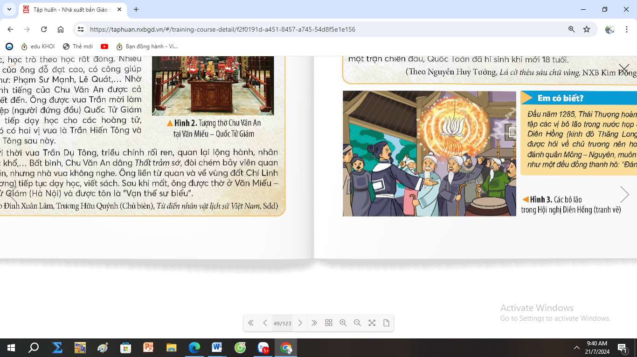  Hình ảnh chiến binh luyện tập võ nghệ trên thạp gốm phản ánh điều gì?  Kể tên những vị tướng giỏi có công lớn trong kháng chiến chống ngoại xâm.  GV mời đại diện các nhóm HS trả lời câu hỏi  - GV nhận xét, tuyên dương.  b. Tìm hiểu câu chuyện lịch sử.  -GV hướng dẫn HS đọc và tìm hiểu nội dung câu chuyện lich sử “ Lá cờ theo sáu chữ vàng”  Nêu những chi tiết thể hiện quyết tâm chống giặc của nhà Trần.  - GV nhận xét, tuyên dương. | - HS lắng nghe.  HS khai thác thông tin, ghi lại thông tin ra giấy trong thời gian 5 phút; sau đó HS trao đổi với bạn cùng cặp và thống nhất ý kiến.  - Đại diện các nhóm HS trả lời câu hỏi.  HS trả lời.  HS kể chuyện.  HS đọc thầm, tìm hiểu nội dung.  HS nêu.  Người thiếu niên Trần Quốc Toản tuy còn nhỏ tuổi nhưng đã xin vua được dự hội nghị Bình Than để bàn kế sách đánh giặc, các bô lão trong cả nước tại Hội nghị Diên Hồng năm 1285 đã đồng thanh hô “đánh” thể hiện ý chí quyết tâm bảo vệ đất nước.
3.Luyện tập: (10p)
Hoạt động trò chơi:  - GV tổ chức trò chơi Ai nhanh ai đúng  - Mục đích: Giúp học sinh nhớ những kiến thức về ba lần kháng chiến chống quan Mông –Nguyên.  - Chuẩn bị: Các câu hỏi chiếu trên Powerpoint.  - Cách chơi: Chơi cả lớp. Giáo viên đọc câu hỏi và sau thời gian suy nghĩ là 30 giây học sinh phải đưa ra câu trả lời. Nếu trả lời đúng một câu hỏi các em sẽ được thi và giơ bảng. Sau 4 câu hỏi học sinh nào trả lời được hết sẽ là người thắng cuộc.  - GV tổng kết trò chơi.  - GV nhận xét chung tuyên dương học sinh. | - HS lắng nghe luật chơi.  - HS tham gia chơi.
4. Vận dụng: (5p)
- GV mời HS chia sẻ về những hiểu biết của mình về nhà trần qua các tên trường học, tên đường ở địa phương.  - GV nhận xét tuyên dương.( có thể cho xem video)  - Nhận xét sau tiết dạy.  - Dặn dò về nhà. | - Học sinh tham gia chia sẻ.  - HS lắng nghe, rút kinh nghiệm.
……………………………………………………
BUỔI CHIỀU
Hoạt động trải nghiệm:
Ý TƯỞNG KINH DOANH
I. YÊU CẦU CẦN ĐẠT:
1. Năng lực đặc thù:
- HS biết lập sổ tay ghi chép chi tiêu của gia đình.
- Tham gia lập kế hoạch kinh doanh dựa trên hoạt động do trường tổ chức.
- HS biết đề xuất cách đề xuát ý tưởng kinh doanh phù hợp theo tình huống, góp phần phát triển năng lực ngôn ngữ.
2. Năng lực chung.
- Năng lực tự chủ, tự học: Biết cách xác định ý tưởng kinh doanh
- Năng lực giải quyết vấn đề và sáng tạo: Có khả năng kiểm soát chi tiêu của bản thân
- Năng lực giao tiếp và hợp tác: Biết trao đổi, góp ý cùng bạn trong giao tiếp.
3. Phẩm chất.
- Phẩm chất nhân ái: Tôn trọng bạn, yêu quý và chia sẻ cảm xúc của bạn.
- Phẩm chất chăm chỉ: Có tinh thần chăm chỉ trong sinh hoạt.
- Phẩm chất trách nhiệm: Có ý thức tôn trọng tập thể, tôn trọng bạn.

II. PHƯƠNG TIỆN HOẠT ĐỘNG VÀ HỌC LIỆU.

- GV chuẩn bị:

+ Phiếu khảo sát nhu cầu khách hàng tham gia hội chợ.

+ Video về sản phẩm kinh doanh/ dịch vụ.

- HS: + Ý tưởng kinh doanh.

III. CÁC HOẠT ĐỘNG
Hoạt động của GV | Hoạt động của HS
1. Khởi động: (5p)
- Mục tiêu:
Tạo cảm giác vui tươi, dẫn dắt, gợi mở HS bước vào hoạt động khám phá chủ đề.
- Tổ chức hoạt động.
- GV tổ chức trò chơi: Nghe nhạc đoán sản phẩm.  - GV cho HS nghe lần lượt từng đoạn nhạc quen thuộc. Mỗi đoạn nhạc quảng cáo cho 1 sản phẩm.  - GV yêu cầu HS đoán đoạn nhạc thuộc quảng cáo sản phẩm nào sau khi nghe.  - GV giới thiệu một số hình ảnh các sản phẩm, nhãn hiệu và các doanh nhân nổi tiếng trong nước.  - Dẫn dắt vào chủ đề: Để một sản phẩm trở thành một thương hiệu nổi tiếng, được nhiều người tin tưởng, lựa chọn và tiêu dùng là sự cố gắng của một tập thể, của nhiều bộ phận mà người giữ vai trò quan trọng nhất là những người lãnh đạo hay còn gọi là các doanh nhân |  |  | - HS tham gia trò chơi.  - HS lắng nghe.  - HS đoán đoạn nhạc thuộc quảng cáo sản phẩm nào sau khi nghe.  - HS quan sát hình ảnh.  - HS lắng nghe.
2. Hoạt động khám phá – Trải nghiệm chủ đề: (10p)
Hoạt động 1: Tìm hiểu ý tưởng kinh doanh.  - GV đề nghị HS tưởng tượng và viết ra giấy một ý tưởng kinh doanh của bản thân và chia sẻ với bạn cùng bàn về ý tưởng đó.  - GV yêu cầu HS nêu rõ lí do lựa chọn ý tưởng kinh doanh.  - GV mời một vài HS chia sẻ theo câu hỏi gợi ý:  + Em định bán sản phẩm gì? Em sẽ bán cho ai?  + Lí do em lựa chọn sản phẩm này là gì? Vì em thích hay em thấy nhiều người xung quanh cũng yêu thích sản phẩm ấy?  + Em hãy nêu công dụng/ ý nghĩa sản phẩm mang lại.  + Sản phẩm em lựa chọn có phù hợp với khả năng của em không? Em có thể tự làm hay nhờ ai làm những sản phẩm ấy?  + Em hãy mô tả kĩ hơn về sản phẩm từ màu sắc, hình thức, chất liệu, kích thước…  + Em dự kiến giá thành của sản phẩm là bao nhiêu?  - GV kết luận: Trong cuộc sống có rất nhiều sản phẩm được sử dụng để kinh doanh. Tuy nhiên, để kinh doanh thành công, chúng ta cần xác định chính xác ý tưởng kinh doanh. Đó không chỉ là việc biết được sở thích, khả năng của bản thân, chúng ta còn cần tìm hiểu, thu thập thông tin chính xác về nhu cầu, sở thích của khách hàng, về các sản phẩm tương tự đã có trên thị trường, về giá thành sản phẩm.. |  | - HS tưởng tượng và viết ra giấy một ý tưởng kinh doanh của bản thân và chia sẻ với bạn cùng bàn về ý tưởng đó.  - HS chia sẻ trước lớp ý tưởng kinh doanh của mình theo các gợi ý của GV.  - Cả lớp lắng nghe, đặt câu hỏi, nhận xét góp ý cho bạn.  - HS lắng nghe.
3.Thực hành: (15p)
Hoạt động 2: Thực hành ý tưởng kinh doanh của nhóm.  - GV tổ chức cho HS thảo luận nhóm, chọn một ý tưởng kinh doanh của nhóm.  - GV gợi ý một số tiêu chí để lựa chọn sản phẩm kinh doanh của nhóm.  + Sở thích, khả năng của nhóm.  + Nhóm khách hàng đối tượng.  + Kháo sát nhu cầu khách hàng về sản phẩm dự định.  + Sản phẩm tương tự của đối thủ cạnh tranh  + Giá thành sản phẩm dự định – điểm khác biệt và vượt trội.  + Mô tả sản phẩm.  + Lí do lựa chọn sản phẩm.  - GV mời lần lượt từng nhóm trình bày ý tưởng về sản phẩm kinh doanh của nhóm mình lựa chọn.  - GV khuyến khích cá ý tưởng độc đáo của HS và mời các nhóm tiếp tục xây dựng phiếu khảo sát để tìm hiểu về nhu cầu khách hàng với sản phẩm nhóm mình dự định kinh doanh.  - GV nhận xét, kết luận.  Phiếu khảo sát nhu cầu khách hàng cần phải thiết kế đơn giản, có lựa chọn rõ ràng, có câu hỏi làm rõ số tiền khách hàng dự định chi cho sản phẩm để dự đoán mức độ ưu tiên, nhu cầu khách hàng, nhóm đối tượng khách hàng tiềm năng, hình thức sản phẩm khách hàng mong muốn… |  | - HS thảo luận nhóm, chọn một ý tưởng kinh doanh của nhóm.  - HS lựa chọn sản phẩm kinh doanh của nhóm theo gợi một số tiêu chí của giáo viên.  - HS tự thiét kế Phiếu khảo sát nhu cầu khách hàng dựa theo ý tưởng kinh doanh của nhóm.  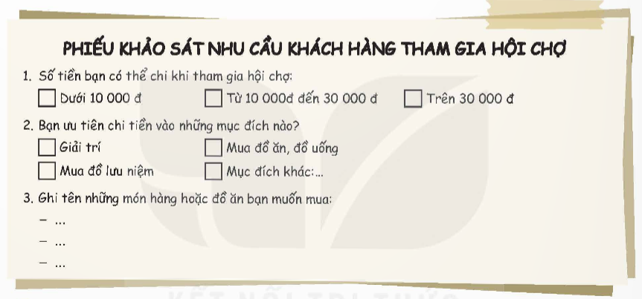  - Đại diện nhóm trình bày.  - Các nhóm còn lại lắng nghe, góp ý và đặt câu hỏi cho nhóm bạn.  - HS nêu ý tưởng, hoàn thành Phiếu khảo sát.  - HS lắng nghe.
4. Vận dụng: (5p)
- GV yêu cầu HS tiếp tục hoàn thiện Phiếu khảo sát nhu cầu khách hàng rồi.  - Nhận xét, dặn dò. |  | - HS hoàn thiện Phiếu khảo sát.  - HS lắng nghe.
………………………….………………
Khoa học:

BÀI 14: SỰ PHÁT TRIỂN CỦA CÂY CON- TIẾT 1
I. YÊU CẦU CẦN ĐẠT.
1. Năng lực đặc thù:
- Vẽ sơ đồ (hoặc sử dụng sơ đồ đã cho), ghi chú được tên các bộ phận của hạt
- Sử dụng sơ đồ đã cho, ghi chú được tên một số giai đoạn phát triển chính của cây con mọc lên từ hạt
- Trình bày được sự lớn lên của cây con.
- Nêu được ví dụ về cây con mọc lên từ hạt.
2. Năng lực chung.
- Năng lực tự chủ, tự học: Tích cực, chủ động hoàn thành các nhiệm vụ được giao, chia sẻ nội dung tìm hiểu về sự phát triển của cây con.
- Năng lực giải quyết vấn đề và sáng tạo: Thực hiện tốt và có sáng tạo trong thực hiện các hoạt động của bài học để nắm chắc kiến thức.
- Năng lực giao tiếp và hợp tác: Tự tin trình bày ý kiến thảo luận, hợp tác với bạn trong các hoạt động nhóm.
3. Phẩm chất.
- Phẩm chất nhân ái: Xây dựng tốt mối quan hệ thân thiện với bạn trong học tập và trải nghiệm.
- Phẩm chất chăm chỉ: Có tinh thần chăm chỉ rèn luyện để nắm vững nội dung yêu cầu cần đạt của bài học.
- Phẩm chất trách nhiệm: Có ý thức trách nhiệm giữ vệ sinh, chăm chỉ trong các hoạt động trồng cây.
* HSKT: Theo dõi, thảo luận cùng bạn. Có ý thức bảo vệ môi trường, cây xanh.
II. ĐỒ DÙNG DẠY HỌC.
- Kế hoạch bài dạy,bài giảng Power point.
- SGK và các thiết bị, học liệu phục vụ cho tiết dạy.
III. HOẠT ĐỘNG DẠY HỌC.
Hoạt động của giáo viên | Hoạt động của học sinh
1. Khởi động:
GV tổ chức trò chơi “Hái xoài” để khởi động bài học.  + Câu 1: Cơ quan sinh sản của thực vật có hoa là:  A. Gốc B. Rễ C. Lá D. Hoa  + Câu 2: Tế bào dục đực của thực vật có hoa gọi là gì?  A. Nhụy B. Nhị C. Noãn D. Phôi  + Câu 3: Tế bào dục cái của thực vật có hoa gọi là gì?  A. Nhụy B. Nhị C. Noãn D. Phôi  + Câu 4: Hoa của cây nào dưới đây là hoa lưỡng tính:  A. Hoa bí B. Hoa mướp  C. Hoa bưởi D. Hoa bầu  - GV nhận xét tuyên dương  - GV dẫn dắt vào bài mới | - HS tham gia trò chơi  + Câu 1: D. Hoa  + Câu 2: B. Nhị  + Câu 3: A. Nhụy  + Câu 4: C. Hoa bưởi  - HS lắng nghe
2. Khám phá: 1. Cây con mọc lên từ hạt
Hoạt động khám phá 1:
- Yêu cầu HS đọc đoạn thông tin trong sgk  + Hạt thường có những bộ phận nào?  - Yêu cầu HS quan sát hình 2 và thảo luận nhóm đôi trả lời câu hỏi:  + Hạt đậu gồm những bộ phận nào?  + Bộ phận nào của hạt đậu sẽ mọc thành cây?  - GV mời các nhóm báo cáo kết quả (có thể mời HS lên bảng hỏi và chỉ các bộ phận).  - Mời các nhóm khác nhận xét, bổ sung.  - GV nhận xét tuyên dương và kết luận:  Hạt thường gồm vỏ hạt, chất dinh dưỡng dự trữ và phôi (mầm cây). | - 1 HS đọc, cả lớp theo dõi  + Hạt thường 3 bộ phận gồm: vỏ hạt, chất dinh dưỡng dự trữ, phôi (mầm cây)  - HS thảo luận nhóm đôi.  + Hạt đậu gồm có 3 bộ phận là: vỏ hạt, chất dinh dưỡng dự trữ, phôi.  + Phôi của hạt đậu mọc thành cây.  - Các nhóm báo cáo kết quả.  - Các nhóm khác nhận xét, bổ sung.  - HS lắng nghe
Hoạt động khám phá 2:
- GV cho HS thảo luận nhóm 6 và phát cho mỗi nhóm 1 đĩa có các hạt đậu mà giáo viên đã chuẩn bị và ngâm trong nước 6 tiếng yêu cầu các nhóm thực hiện nhiệm vụ sau:  + Quan sát bên ngoài hạt  + Tách đôi hạt theo đường rãnh  + Chỉ và nói tên các bộ phận của hạt  + Vẽ vào giấy A4 và ghi chú các bộ phận của hạt quan sát được.  - GV mời các nhóm báo cáo kết quả.  - Mời các nhóm khác nhận xét, bổ sung.  - GV nhận xét tuyên dương | - HS thảo luận nhóm 6 theo yêu cầu của GV.  Ví dụ sơ đồ:  Hạt đậu  Vỏ hạt  Chất dinh dưỡng dự trữ  Phôi  - Các nhóm báo cáo kết quả.  - Các nhóm khác nhận xét, bổ sung.  - Lắng nghe
Hoạt động khám phá 3:
Yêu cầu HS thảo luận nhóm đôi: Quan sát hình 3 và trả lời câu hỏi:  + Nêu tên các giai đoạn phát triển chính của cây đậu mọc lên từ hạt?  + Trình bày sự lớn lên của cây đậu con mọc lên từ hạt?  + Vẽ sơ đồ các giai đoạn phát triển chính của cây?  - GV mời các nhóm báo cáo kết quả.  - Mời các nhóm khác nhận xét, bổ sung.  - GV nhận xét tuyên dương và kết luận:  Cây con có thể mọc lên từ hạt. Các giai đoạn phát triển chính của cây gồm: nảy mầm, cây con, cây trưởng thành. | - HS thảo luận, quan sát, trả lời câu hỏi  + Các giai đoạn phát triển chính của cây đậu là: nảy mầm; cây con; cây trưởng thành.  + Sự lớn lên của cây đậu cây đậu mọc lên từ hạt là: rễ mầm mọc và đâm xuống đất, chồi mầm mọc vươn lên cao; cây con phát triển ra nhiều lá, rễ mới; cây ra hoa, tạo quả.  + Nảy mầm Cây con Cây trưởng thành  - Các nhóm báo cáo kết quả.  - Các nhóm khác nhận xét, bổ sung.  - Lắng nghe
3. Luyện tập:
- GV tổ chức cho HS chơi trò chơi “Tiếp sức”  + Luật chơi: Mỗi tổ cử 5 bạn lên xếp hàng trước bảng, HS đầu hàng cầm phấn ghi 1 đáp án cây mọc lên từ hạt lên bảng rồi đưa phấn cho bạn tiếp theo cứ như vậy trong vòng 3 phút đội nào ghi được nhiều đáp án đúng hơn là đội giành chiến thắng  - GV nhận xét, tuyên dương nhóm thắng cuộc. | - HS chơi trò chơi.  + Ví dụ: ngô, lúa,…  - Lắng nghe
4. Vận dụng, trải nghiệm
- GV yêu cầu HS về nhà tìm hiểu trong thực tế, sách báo, internet, …về sự phát triển của cây con mọc lên từ hạt mà em biết và vẽ sơ đồ và ghi chú các giai đoạn phát triển chính của cây.  - Nhận xét sau tiết dạy, dặn dò về nhà. | - Học sinh lắng nghe.  - HS lắng nghe
…………………………………………………….……………………………………
Thứ tư, ngày 11 tháng 12 năm 2024
Tiếng Việt:
Đọc: TRÍ TƯỞNG TƯỢNG PHONG PHÚ (tiết 1+2)

I. YÊU CẦU CẦN ĐẠT.
1. Năng lực đặc thù:
- Đọc đúng: Đọc đúng từ ngữ, câu, đoạn và toàn bộ bài đọc Trí tưởng tượng phong phú. Biết đọc diễn cảm, phù họp với lời kê, tả giàu hình ảnh, giàu cảm xúc trong bài.
- Đọc hiểu: Hiếu nghĩa của từ ngữ, chi tiết nói về niềm đam mê sáng tạo, trí tưởng tượng phong phú của nhân vật Giô-an Rô-linh thông qua lời kể của tác giả.
- Hiểu được điều tác giả muốn nói qua câu chuyện: Trong cuộc sống, trí tưởng tượng gắn với niềm đam mê là động lực để con người sáng tạo, công hiến.
2. Năng lực chung.
- Năng lực tự chủ, tự học: Tích cực tập đọc, cố gắng luyện đọc đúng, luyện đọc diễn cảm tốt.
- Năng lực giải quyết vấn đề và sáng tạo: Nâng cao kĩ năng tìm hiểu ý nghĩa nội dung bài đọc và vận dụng vào thực tiễn.
- Năng lực giao tiếp và hợp tác: Phát triển năng lực giao tiếp trong trả lời các câu hỏi và hoạt động nhóm.
3. Phẩm chất.
- Phẩm chất yêu nước: Biết yêu quê hương thông qua những cảnh vật ở đồng hoa.
- Phẩm chất nhân ái: Biết duy trì và theo đuối ước mơ. Có ý thức trân trọng những giá trị sáng tạo của cộng đồng.
- Phẩm chất chăm chỉ: Có ý thức tự giác tập đọc, trả lời các câu hỏi.
- Phẩm chất trách nhiệm: Biết giữ trật tự, lắng nghe và học tập nghiêm túc.
II. ĐỒ DÙNG DẠY HỌC VÀ HỌC LIỆU.
- Kế hoạch bài dạy, bài giảng Power point.
- SGK và các thiết bị, học liệu phụ vụ cho tiết dạy.
III. HOẠT ĐỘNG DẠY HỌC.
Hoạt động của giáo viên | Hoạt động của học sinh
TIẾT 1
1. Khởi động: (5p)
- GV tổ chức trò chơi “Em yêu biển đảo”  - GV hướng dẫn cách chơi:  + Các em chơi cá nhân theo tinh thần xung phong, mỗi người sẽ chọn 1 đảo hoặc quần đảo và trả lời câu hỏi bên trong. Trả lời đúng được tuyên dương, trả lời sai thì nhường quyền trả lời cho bạn khác. Nếu trả lời đúng các em được quyền mời một bạn nào đó chơi tiếp. Trò chơi sẽ kết thúc khi có 4 câu hỏi được làm xong.  + Câu 1: Tiếng đàn ba-la-lai-ca được miêu tả như thế nào qua 8 dòng thơ đầu?  + Câu 2: Trên công trường thuỷ điện sông Đà, tác giả đã nghe tiếng đàn ba-la-lai-ca vang lên trong khung cảnh như thế nào?  + Câu 3: Miêu tá những điều em hình dung được khi đọc 2 dòng thơ: “Chỉ còn tiếng đàn ngân nga/ Với một dòng trăng lấp loáng sông Đà  + Câu 4: Em hãy đọc cả bài và nêu nội dung bài đọc.  - GV Nhận xét, tuyên dương.  - GV yêu cầu HS quan sát tranh, và trả lời câu hỏi  ? Những hình ảnh minh hoạ bài đọc có gì thú vị?  ? Chúng giúp em liên tưởng đến cuốn truyện hoặc bộ phim nào?  - GV nhắc HS và dẫn dắt vào bài mới:  Truyện Ha-ri Pót-tơ được rất nhiều bạn nhỏ yêu thích. Truyện được chuyển thể thành phim. Vậy tác giả của bộ truyện nổi tiếng đó là ai? Điều gì khiến tác phẩm của nhà văn đó thu phục được con tim của hàng triệu thiếu nhi trên thế giới. Câu hỏi này sẽ được trả lời trong bài đọc “Trí tưởng tượng phong phú”. | - HS lắng nghe GV giới thiệu cách chơi.  - HS tham gia chơi:  + Tiếng đàn ba-la-lai-ca như ngọn gió bình yên thôi qua rừng bạch dương dìu dặt... (gợi liên tưởng đên tiêng gió diu dặt). Tiếng đàn ba-la-lai-ca như ngọn sóng vỗ trắng phau ghềnh đá, nghe náo nức những dòng sông nóng lòng tìm biến cả... (gợi liên tưởng đên tiếng sóng náo nức)  + Khung cảnh: đêm trăng tĩnh mịch. Công trường thuỷ điện với rât nhiêu xe ủi, xe ben, tháp khoan, cần trục đã say ngủ sau một ngày làm việc;  + Tiếng đàn vang lên, ngân nga, toả lan mênh mông cùng với dòng sông như một dòng trăng lấp lánh trong đêm. Âm thanh (của tiếng đàn) như quyện hoà với ánh sáng (dòng trăng), tạo nên vẻ đẹp huyền ảo, thơ mộng.  + Tiếng đàn đó quyện hoà với cảnh đẹp thơ mộng của đêm trăng trên công trường thế kỉ hứa hẹn bao hi vọng về tương lai tươi sáng của đât nước. Nghệ thuật (âm nhạc) mang đên cảm xúc, niềm vui sống cho con người.  - HS lắng nghe.  - HS quan sát và trả lời câu hỏi  - HS trả lời theo ý hiểu của mình  + Chiếc chổi thần kì có khả năng bay trên cao. Không cần máy bay, chỉ cần chiếc chổi, thế là có thể bay được đến các vì sao,….  + Những chi tiết trên gợi cho chúng ta nghĩ ngay đến bộ truyện Ha-ri Pót-tơ/ bộ phim nhiều tập về nhân vật Ha-ri Pót-tơ.  - HS lắng nghe.
2. Khám phá.
2.1. Luyện đọc đúng. (30p)  - GV HD đọc: Đọc diễn cảm, nhấn giọng ở những từ ngữ miêu tả tâm trạng, suy nghĩ của nhân vật  - Gọi 1 HS đọc toàn bài.  - GV gọi HS chia đoạn  - GV chốt: Bài này chia thành 3 đoạn  + Đoạn 1: từ đẩu đên cuốn sồ  + Đoạn 2: tiêp theo đen phẩn khích,  + Đoạn 3: còn lại.  - GV gọi 3 HS đọc nối tiếp theo đoạn lần 1  - GV hướng dẫn luyện đọc từ khó: Giô-an Rô-ìính, Ha-ri Pót-tơ,...  - GV hướng dẫn luyện đọc câu:  Khi cuốn sách được xuất ban,/ Giô-an muon hét thật to:/“Mơ ước của mình đã trở thành hiện thực! ; Nhưng điều cô không ngờ tới,/ “Ha-ri Pót-tơ và hòn đá phù thuỷ ”/' đã thu hút sự chú ỷ cua rất nhiều trẻ em trên toàn thế giới.  - GV HD đọc đúng ngữ điệu: Đọc diễn cảm, nhấn giọng ở những từ ngữ miêu tả tâm trạng, suy nghĩ của nhân vật.  - GV mời 3 HS đọc nối tiếp đoạn lần 2.  - Tổ chức cho HS luyện đọc theo nhóm 3  - Tổ chức cho HS thi đọc.  - GV tổ chức nhận xét và cùng bình chọn với HS nhóm đọc tốt nhất.  - GV đọc toàn bài |  | - HS lắng nghe giáo viên hướng dẫn cách đọc.  - 1 HS đọc toàn bài.  - HS chia đoạn.  - HS theo dõi và đánh dấu  - 3 HS đọc nối tiếp theo đoạn.  - HS đọc từ khó.  - 2-3 HS đọc câu.  - HS lắng nghe cách đọc đúng ngữ điệu.  - 3 HS đọc nối tiếp theo đoạn.  - HS đọc theo nhóm 3  - Các nhóm thi đọc  - HS bình chọn.  -HS lắng nghe
TIẾT 2
3. Tìm hiểu bài. (15p)
- Mục tiêu:
+ Hiếu nghĩa của từ ngữ, chi tiết nói về niềm đam mê sáng tạo, trí tưởng tượng phong phú của nhân vật Giô-an Rô-linh thông qua lời kể của tác giả.
+ Hiểu được điều tác giả muốn nói qua câu chuyện: Trong cuộc sông, trí tưởng tượng gắn với niềm đam mê là động lực để con người sáng tạo, công hiến.
- Cách tiến hành:
* Giải nghĩa từ.  - GV yêu cầu HS đọc thầm bài 1 lượt, tìm trong bài những từ ngữ nào khó hiểu thì đưa ra để GV hỗ trợ.  - Ngoài ra GV đưa ra một số từ ngữ giải nghĩa từ cho HS, kết hợp hình ảnh mình hoạ (nếu có)  + Giô-an Rô-linh (thường được biết đến với bút danh J.K Rô-linh): là một nhà văn, người Anh, tác giả của bộ truyện Ha-ri Pót-tơ nổi tiếng từng đoạt nhiều giải thưởng.  + Phấn khích: phấn khởi do tinh thần được cổ vũ, khích lệ. | - HS đọc thầm cá nhân, tìm các từ ngữ khó hiểu để cùng với GV giải nghĩa từ.  - HS nghe giải nghĩa từ
- GV gọi HS đọc và trả lời lần lượt các câu hỏi trong sgk. Đồng thời vận dụng linh hoạt các hoạt động nhóm bàn, hoạt động chung cả lớp, hòa động cá nhân,…  - GV hỗ trợ HS gặp khó khăn, lưu ý rèn cách trả lời đầy đủ câu.  + Câu 1: Những chi tiết nào cho biết ngay từ nhỏ, Giô-an Rô-linh đã có tri tưởng tượng rất phong phú?  + Câu 2: Cô bé Giô-an Rô-linh ấp ủ ước mơ trở thành nhà văn từ khí nào? Bằng cách nào cô thực hiện ước mơ của mình?  + Câu 3: Ý tưởng về nhân vật Ha-ri Pót-tơ và câu chuyện kì thú được hình thành trong tình huống nào?  + Câu 4: Câu chuyện “Ha-ri Pót-tơ và hòn đá phù thuỷ ” được đón nhận như thế nào?  - GV giới thiệu thêm: Tác giả đã từng khóc trên những trang bản thảo cuốn sách Ha-ri Pót-tơ và hòn đá phù thuỷ vì bị nhà xuất bản từ chối, không nhận lời in ấn bởi không ai tin cuốn sách sẽ thành công. Tuy nhiên ngay sau khi ra mắt bạn đọc, Ha-ri Pót-tơ và hòn đá phù thuỷ đã trở thành một hiện tượng đặc biệt. Sức hút của cuốn sách tăng lên chóng mặt. Mỗi lần nhà văn xuất bản tập tiếp theo là một ngày hội đọc sách với cả trẻ em và người lớn trên toàn thế giới. Chẳng hạn, phần 7 bộ truyện Ha-ri Pót-tơ khi phát hành tại Anh, người ta đã bán được 2,5 triệu bản chỉ trong vòng 24 giờ. Có thể nói bộ truyện Ha-ri Pót-tơ đã khơi dậy niềm đam mê đọc sách cho trẻ em toàn thế giới.  + Câu 5: Theo em, nhờ đâu nhà văn Giô-cin Rô-linh viết được cuốn sách có sức hấp dẫn lớn như vậy?  - GV nhận xét, tuyên dương  - GV mời HS tự tìm và nêu nội dung bài bài học.  - GV nhận xét và chốt: Trong cuộc sống, trí tưởng tượng gắn với niềm đam mê là động lực để con người sáng tạo, công hiến. | - HS đọc câu hỏi, suy nghĩ trả lời lần lượt các câu hỏi:  + Nghĩ ra những chuyện khác nhau và kê cho em nghe; Chỉ cần nhìn thấy 1 chú thỏ là một câu chuyện mới nảy ra trong đầu. Chỉ là một câu chuyện, nhưng mỗi lần kế, cô bé lại thay đôi các chi tiết của chuyện.  + Kể từ khi kể chuyện cho em gái nghe, mỗi lần kể, câu chuyện lại được cô bé tưởng tượng theo một cách khác nhau nên bị người em phản đối vì không giống với câu chuyện đã kể lần trước. Cô bé thực hiện ước mơ bằng cách hễ nghĩ ra một câu chuyện thì phải viết lại ngay vào một cuôn sách.  + Ý tưởng về nhân vật Ha-ri Pót-tơ được hình thành trong một lần nhà văn ngồi trên tàu đi làm. Khi nhìn ra cửa số toa tàu, bất chợt nhà văn nghĩ đến một cậu bé có vết sẹo hình tia chớp trên trán cùng cặp kính cận tròn xoe. Thế là cả một thế giới pháp thuật hiện ra với những điều liên quan đến cậu bé: ngôi trường, bạn bè,...  + Câu chuyện Ha-ri Pót-tơ và hòn đá phù thuỷ đã thu hút sự chú ý của rất nhiều trẻ em trên toàn thê giới.  - HS lắng nghe.  + Nhờ có niềm đam mê, sự cô gắng, kiên trì, không từ bỏ ước mơ dẫu gặp nhiêu gian nan, thử thách.  + Nhờ có trí tưởng tượng rât phong phủ cùng năng khiêu sáng tác.  - 2 - 3 HS tự rút ra nội dung bài học  - 3 - 4 HS nhắc lại nội dung bài học.
3. Luyện tập: 15p
- Mục tiêu:Luyện đọc diễn cảm
Cách tiến hành:
3.1. Luyện đọc lại.  - GV yêu cầu HS làm việc theo nhóm đọc (3 em, mỗi em đọc 1 đoạn), đọc nối tiếp diễn cảm bài đọc.  - GV mời HS nhận xét nhóm đọc.  - GV nhận xét, tuyên dương. | - HS luyện đọc lại diễn cảm theo nhóm 3.  - HS nhận xét cách đọc diễn cảm của các nhóm.  - HS lắng nghe.
3.2. Luyện tập theo văn bản đọc.
- Mục tiêu: Giúp HS rộng vốn từ Trí tuệ, biết dùng từ để đặt câu phù hợp
- Cách tiến hành:
Bài 1. Tìm nghĩa của các từ dưới đày:.  - GV yêu cầu HS đọc đề bài.  - GV yêu cầu HS thảo luận nhóm 4 và hoàn thành phiếu bài tập.  - GV mời đại diện nhóm lên trình bày kết quả thảo luận.  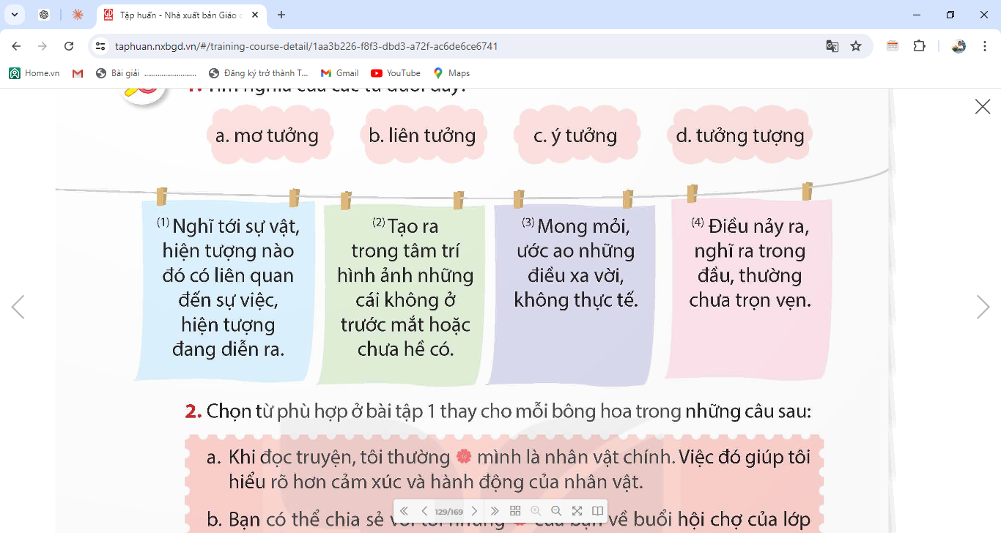  - GV mời HS nhận xét nhóm bạn.  - GV nhận xét, tuyên dương. | - 1 HS đọc đề bài, cả lớp đọc thầm để tìm hiểu nội dung bài tập.  - HS thảo luận nhóm 4 và hoàn thành phiếu bài tập.  - HS đại diện nhóm lên trình bày chia sẻ  Từ Nghĩa của từ  mơ tưởng Mong mỏi, ước ao những điều xa vời, không thực tế  liên tưởng Nghĩ tới sự vật, hiện tượng nào đó có liên quan đến sự việc, hiện tượng đang diễn ra.  ý tưởng Điều xảy ra, nghĩ ra trong đầu, thường chưa trọn vẹn  tưởng tượng Tạo ra trong tâm trí hình ảnh, những cái không ở trước mắt hoặc chưa hề có.  - HS nhận xét và bổ sung các nhóm.  - HS lắng nghe.
Bài 2. Chọn từ phù hợp ở bài tập 1 thay cho mỗi bông hoa trong những câu sau:  - GV yêu cầu HS đọc đề bài.  - GV chia lớp thành nhóm 5 và thảo luận ghi kết quả vào sổ nhóm.  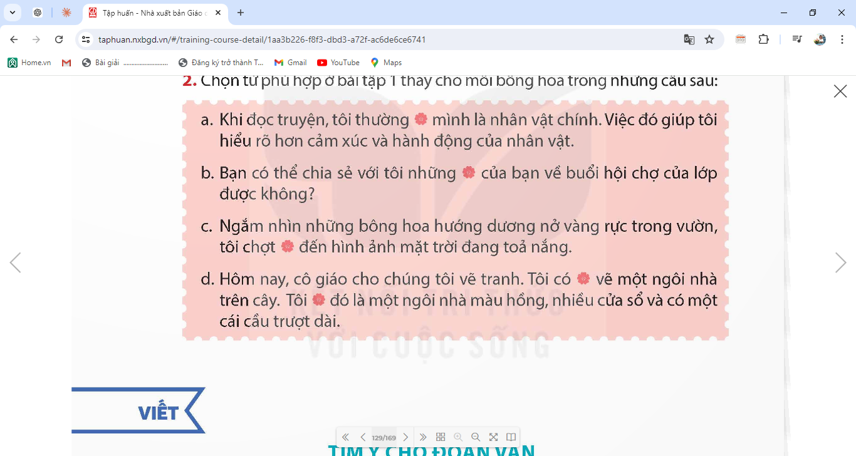  - GV tổ chức cho HS chơi trò chơi “Nhanh tay, nhanh mắt”  - GV hướng dẫn cách chơi:  + Bước 1: Lớp chia làm 2 đội, mỗi đội gồm 5 thành viên, ghi kết quả tìm được vào thẻ trắng.  + Bước 2: Các nhóm dán thẻ từ lên bảng.  Nhóm thắng cuộc là nhóm có kết quả đúng, nhanh, trình bày đẹp.  - GV yêu cầu HS dưới lớp cổ vũ 2 đội.  - GV nhận xét các đội chơi.  - GV nhận xét, tuyên dương. | - 1 HS đọc đề bài, cả lớp đọc thầm để tìm hiểu nội dung bài tập.  - HS thảo luận nhóm 5 và tìm kết quả.  - HS chơi trò chơi  - HS lắng nghe cách chơi và hướng dẫn chơi.  a. Khi đọc truyện, tôi thường tưởng tượng mình là nhân vật chính. Việc đó giúp tôi hiêu rõ hơn cảm xúc và hành động của nhân vật.  b. Bạn có thế chia sẻ với tôi những ý tưởng của bạn về buôi hội chợ của lớp được không?  c. Ngắm nhìn những bông hoa hướng dương nở vàng rực trong vườn, tôi chợt liên tưởng đên hình ảnh mặt trời đang toả nang.  d. Hôm nay, cô giáo cho chúng tôi vẽ tranh. Tôi có ý tưởng vẽ một ngôi nhà trên cây. Tôi tưởng tượng đó là một ngôi nhà màu hống, nhiều cửa số và có một cái cẩu trượt dài.  - HS cổ vũ các đội chơi  - HS lắng nghe, sửa chữa.  - HS lắng nghe
4. Vận dụng: (5p)
- GV nêu câu hỏi để khích lệ HS nêu cảm xúc, suy nghĩ của mình sau khi đọc văn bản.  ? Em hứng thú với chi tiết nào trong câu chuyện “Trí tưởng tượng phong phú”? Hãy giải thích.  - Nhận xét, tuyên dương.  - GV nhận xét tiết dạy.  - Dặn dò bài về nhà. | - HS suy nghĩ cá nhân trả lời câu hỏi  + Em nhớ mãi câu nói của nhà văn: “Nếu không sáng tác, tôi sẽ không thể ngủ ngon”. Qua câu nói này, em học được đức tính chăm chỉ lao động, niềm say mê với công việc của nhà văn.  - HS lắng nghe, rút kinh nghiệm.
…………………………………………………….
Tin học:
GV BỘ MÔN DẠY
…………………………………………………….

Toán:
Bài 27: LUYỆN TẬP (T5)
I. YÊU CẦU CẦN ĐẠT:
1. Năng lực đặc thù:
- Củng cố tính chu vi và diện tích hình tròn; áp dụng để giải quyết một số vẩn đề thực tiễn.
- Áp dụng được công thức tính chu vi và tính diện tích hình tròn trong một số tình huống thực tế.
2. Năng lực chung.
- Năng lực tự chủ, tự học: Chủ động tích cực tìm hiểu tính chu vi và diện tích hình tròn
- Năng lực giải quyết vấn đề và sáng tạo: Biết vận dụng được công thức tính diện tích hình tròn trong một số tình huống thực tế.
- Năng lực giao tiếp và hợp tác: Có thói quen trao đổi, thảo luận cùng nhau hoàn thành nhiệm vụ dưới sự hướng dẫn của giáo viên.
3. Phẩm chất.
- Phẩm chất chăm chỉ: Ham học hỏi tìm tòi để hoàn thành tốt nội dung học tập.
- Phẩm chất trách nhiệm: Có ý thức trách nhiệm với lớp, tôn trọng tập thể.
* HSKT: Theo dõi, viết các chữ số nhận biết theo khả năng.
II. ĐỒ DÙNG DẠY HỌC
- SGK và các thiết bị, học liệu và đồ dùng phục vụ cho tiết dạy.

III. HOẠT ĐỘNG DẠY HỌC
Hoạt động của giáo viên | Hoạt động của học sinh
1. Khởi động:
- GV tổ chức cho HS chơi trò chơi “Ai nhanh hơn”  - GV hướng dẫn HS cách chơi: nghe câu hỏi, lựa chọn đáp án bằng cách giơ thẻ.  Câu 1: Công thức nào sau đây để tính chu vi hình tròn?  A. 3,14 × r × 2 B. 3,14 × d × 2  C. 3,14 × r × r D. 3,14 × d × d  Câu 2: Công thức 3,14 × r × r dùng để tính gì?  A. Chu vi hình tròn B. Diện tích hình tròn  C. Độ dài hình tròn D. Bán kính hình tròn.  Câu 3: Hình tròn nào có chu vi lớn nhất?  A. Hình I, bán kính 50 m  B. Hình II, bán kính 70 m  C. Hình III, bán kính 90 m  D. Hình IV, bán kính 110m  Câu 4: Diện tích hình tròn vừa tìm được ở câu hỏi 3 là bao nhiêu?  A. 3 799m² B. 37,994m²  C. 37994m² D. 3 994m²  - GV mời HS trả lời giải thích lý do chọn đáp án đó.  - GV nhận xét, tuyên dương, trao thưởng(nếu có)  - GV dẫn dắt vào bài mới: Ở các tiết học trước chúng ta đã được học cách tính chu vi và diện tích hình tròn. Để khắc sâu hơn về cách tính đó cô cùng chúng ta vào bài học ngày hôm nay.  - GV giới thiệu và ghi tên bài bảng | - HS chơi trò chơi “Ai nhanh hơn?”.  - HS tham gia trò chơi, đưa ra đáp án.  Câu 1: C  Câu 2: B  Câu 3: D  Câu 4: C  - 1 – 2 HS giải thích lí do chọn đáp án cho mỗi câu hỏi.  - HS lắng nghe, rút kinh nghiệm.  - HS lắng nghe  - HS nêu tên bài.
2. Hoạt động luyện tập
Bài 1. a. Chọn câu trả lời đúng.  - GV yêu cầu HS đọc đề bài.  - GV mời HS làm việc nhóm đôi thảo luận để tìm đáp án chính xác  - GV mời các nhóm báo cáo kết quả.  - Mời các nhóm khác nhận xét, bổ sung.  - GV nhận xét tuyên dương (sửa sai) | - HS đọc yêu cầu bài  - HS thảo luận và thực hiện làm nhóm đôi.  a. B  b. Diện tích hình tròn phủ sóng vừa tìm được ở câu a là 31 400m²  - Các nhóm báo cáo kết quả.  - Các nhóm khác nhận xét, bổ sung.  - Lắng nghe, (sửa sai nếu có)
Bài 2.  - GV mời HS đọc yêu cầu bài.  - GV cùng HS khai thác bài toán.  ? Bài cho biết gì?  ? Bài toán hỏi gì?  ? Muốn tính diện tích hình tròn ta làm như thế nào?  - GV mời HS làm bài tập cá nhân vào vở.  - GV mời HS nêu đáp án đúng  - GV mời HS nhận xét bài bạn  - GV đánh giá, nhận xét và tuyên dương. | - 1 HS đọc yêu cầu bài, cả lớp theo dõi  - HS khai thác bài toán  + BT cho biết có 1 000 thửa ruộng hình tròn, và bán kính của mỗi thửa ruộng là 50m  + BT yêu cầu tính diện tích trồng lúa là bao nhiêu mét vuông.  + Ta lấy 3,14 nhân bán kính rồi nhân với bán kính.  - HS làm bài cá nhân vào vở  - HS nêu đáp án đúng  Bài giải  Diện tích một thửa ruộng hình tròn là: 3,14 × 50 × 50 = 7 850 (m²)  Tất cả diện tích trồng lúa trên sa mạc là: 7 850 × 1 000 = 7 850 000 (m²)  Đáp số: 7 850 000 m².  - HS nhận xét và bổ sung bài bạn  - HS lắng nghe, rút kinh nghiệm
Bài 3: Số?  Một sân vận động được xây dựng trên mảnh đất tạo bởi một hình chữ nhật và hai nửa hình tròn có kích thước như hình bên. Diện tích mảnh đất đó là m²  - GV mời HS đọc yêu cầu bài.  ? Muốn tính diện tích mảnh đất ấy ta làm như thế nào?  - GV mời HS làm bài tập nhóm đôi để tìm ra kết quả.  - GV mời đại diện nêu đáp án đúng  - GV mời HS nhận xét bài bạn  - GV nhận xét  ? Hãy giải thích vì sao con làm ra được kết quả đó?  - GV đánh giá, nhận xét và tuyên dương. | - HS đọc yêu cầu bài  - HS nêu cách làm của mình.  - HS thảo luận nhóm đôi và tìm ra kết quả.  - HS đại diện nhóm trình bày  - HS nhận xét và bổ sung bài bạn  - HS nêu cách giải thích  - HS lắng nghe, rút kinh nghiệm
4. Vận dụng trải nghiệm.
-GV nêu yêu cầu bài toán  Bài 4: Một giếng nước có miệng giếng là một hình tròn bán kính là 8dm. Người ta xây thànhgiếng trên phần đất rộng 3dm bao quanh miệng giếng (như hình dưới đây). Tính diện tích phần đất xây thành giếng đó.  - GV yêu cầu HS phân tích bài toán.  ? Bán kính cùa miệng giếng là gì?  ? Bán kính của mặt nước là bao nhiêu đề-xi-mét?  ? Diện tích phấn đất xây thành giếng tính theo công thức nào dưới đây?  - GV yêu cầu HS làm bài nhóm đôi  - GV mời đại diện chia sẻ bài  - GV mời nhóm khác nhận xét và bổ sung  - GV nhận xét chốt, tuyên dương.  - GV nhận xét tiết học.  - GV dặn dò bài về nhà. | - HS lắng nghe bài toán  - HS phân tích bài toán  + Bao gồm miệng giếng và thành giếng.  + Bán kính của mặt nước là 8 dm  + Ta lấy diện tích giếng nước cộng với diện tích miệng giếng.  - HS thảo luận nhóm đôi  - HS đại diện chia sẻ bài tập  Bài giải  Bán kính của giếng nước là:  8 + 3 = 11 (dm)  Diện tích miệng giếng là:  3,14 × 8 × 8 = 200,96 (dm²)  Diện tích cả giếng nước là:  3,14 × 11 × 11 = 379,94 (dm²)  Diện tích thành giếng là:  379,94 – 200,96 = 178,98 (dm²)  Đáp số: 178,98 dm².  - HS nhóm nhận xét và bổ sung bài bạn.  - HS lắng nghe, rút kinh nghiệm.
…………………………………………………….
Tiếng Anh
GV BỘ MÔN DẠY
…………………………………………………….……………………………………
Thứ năm, ngày 12 tháng 12 năm 2024
Tiếng Việt:
VIẾT: TÌM Ý CHO ĐOẠN VĂN THỂ HIỆN TÌNH CẢM,
CẢM XÚC VỀ MỘT BÀI THƠ.

I. YÊU CẦU CẦN ĐẠT.
1. Năng lực đặc thù:
- Biết tìm ý cho đoạn văn thể hiện tình cảm, cảm xúc về một bài thơ theo yêu câu của đề bài.
- Góp phần phát triển năng lực ngôn ngữ.
- Biết vận dụng kiến thức từ bài học để vận dụng vào thực tiễn.
2. Năng lực chung.
- Năng lực tự chủ, tự học: Tích cực học tập, tiếp thu kiến thức để thực hiện tốt nội dung bài học.
- Năng lực giải quyết vấn đề và sáng tạo: Nâng cao kĩ năng dóng vai nhân vật để thực hiện bài văn kể chuyện sáng tạo.
- Năng lực giao tiếp và hợp tác: Phát triển năng lực giao tiếp trong đóng vai nhân vật.
3. Phẩm chất.
- Phẩm chất nhân ái: biết đoàn kết, nhân ái và giúp đỡ nhau thi đóng vai nhân vật và thảo luận nhóm.
- Phẩm chất chăm chỉ: Có ý thức tự giác trong học tập, trò chơi và vận dụng.
- Phẩm chất trách nhiệm: Biết giữ trật tự, lắng nghe và học tập nghiêm túc.
II. ĐỒ DÙNG DẠY HỌC VÀ HỌC LIỆU.
- Kế hoạch bài dạy, bài giảng Power point.
- SGK và các thiết bị, học liệu phụ vụ cho tiết dạy.
III. HOẠT ĐỘNG DẠY HỌC.
Hoạt động của giáo viên | Hoạt động của học sinh
1. Khởi động: (5p)
- GV cho HS vận động bài nhạc khởi động  - GV nhận xét và dẫn dắt vào bài mới  Ở tiết học trước, các em đã biết được cách viết đoạn văn thể hiện tình cảm, cảm xúc về một bài thơ. Tiết học này chúng ta sẽ cùng tìm ý cho đoạn văn thể hiện tình cảm, cảm xúc về một bài thơ theo yêu cầu của đề bài như thế nào? Thì cô mời các em cùng tìm hiểu bài hôm nay. | - HS vận động theo nhạc  - HS lắng nghe.
2. Khám phá: (10p)
Bài 1: Chọn 1 trong 2 đề dưới đây:  Đe 1: Viết đoạn văn thế hiện tình cảm, cảm xúc của em về một bài thơ thuộc chủ điếm Thế giới tuồi thơ.  Đề 2: Viết đoạn văn thế hiện tình cảm, cảm xúc của em về một bài thơ ca ngợi vẻ đẹp của thiên nhiên.  - GV mời 2 HS đọc 2 đề văn trong SGK.  - GV yêu cầu HS lựa chọn đề bài của mình  - HS làm việc cá nhân theo gợi ý trong SGK:  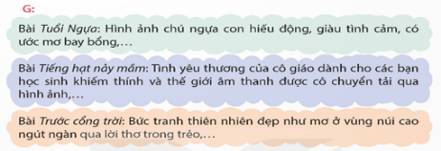  + Đọc lướt lại các bài thơ ở chủ điếm Thế giới tuồi thơ đã học hoặc bài thơ ca ngợi vẻ đẹp của thiên nhiên được đọc trong sách báo hay được nghe người khác đọc.  + Chọn đề bài mình có thế viết hay hơn.  - GV mời một số HS nêu đề bài đã chọn và giải thích lí do chọn đề bài đó  - GV mời cả lớp nhận xét, bổ sung.  - GV nhận xét tuyên dương (sửa sai) và chốt:  Qua bài tập 1 đã giúp các em làm quen với lựa chọn đề bài phù hợp với mình để viết bài hay hơn. Vậy để viết được dàn ý của bài chúng ta cùng chuyển sang bài tập 2. |  | - 2 HS đọc yêu cầu bài 1. Cả lớp lắng nghe bạn đọc.  - HS lựa chọn đề bài  - HS làm việc cá nhân và tìm theo gợi ý.  - HS trình bày lựa chọn đề bài của mình.  - HS nhận xét
3.Thực hành: (15p)
Bài 2: Tìm ý.  - GV mời 1 HS đọc yêu cầu bài tập 2.  - GV yêu cầu HS làm việc cá nhân đọc phần Gợi ý trong SGK:  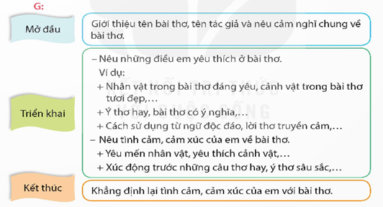  - GV nhắc HS tìm ý cho đoạn văn theo những yêu cầu nêu trong Ghi nhớ ở tiết Viết của Bài 25.  - GV yêu cầu HS làm bài  - GV quan sát HS làm bài, giúp đỡ HS còn yếu.  Bài 3: Góp ý và chỉnh sửa  - GV mời 1 HS đọc yêu cầu bài tập 3.  G: + Những điều yêu thích của bài thơ.  + Tình cảm, cảm xúc với bài thơ.  + Cách thể hiện tình cảm, cảm xúc đối với bài thơ.  - GV yêu cầu HS đọc bài của mình theo cặp đôi để cùng góp ý cho nhau.  - GV yêu cầu HS đọc bài của mình trên bảng.  - GV mời HS nhận xét bổ sung bài bạn  - GV nhận xét, bổ sung và sửa sai. |  |  | - 1 HS đọc yêu cầu bài tập 2. Cả lớp lắng nghe.  - HS đọc phần Gợi ý..  - HS ghi nhớ lại phần Ghi nhớ đã học ở bài 25  - HS làm bài theo yêu cầu của GV  - 1 HS đọc yêu cầu bài tập 2. Cả lớp lắng nghe.  - HS đọc bài cho bạn nghe và cùng góp ý cho nhau.  - HS trình bày bài của mình  - HS nhận xét bài và bổ sung thêm cho bạn.  - HS lắng nghe
4. Vận dụng: (5p)
- GV khích lệ HS chia sẻ ý kiến tự đánh giá dàn ý của mình và của bạn.  - GV nhận xét tiết dạy.  - Dặn dò bài về nhà. | - HS lắng nghe  - HS đưa ra những phương án để chỉnh sửa, hoàn thiện cùng bạn.  - HS lắng nghe, rút kinh nghiệm.
…………………………………………………….
Toán:
THỰC HÀNH VÀ TRẢI NGHIỆM ĐO, VẼ, LẮP GHÉP, TẠO HÌNH (T1)

I. YÊU CẦU CẦN ĐẠT:
1. Năng lực đặc thù:
- Giải quyết được một số vấn đề về đo, vẽ, lắp ghép, tạo hình gắn với một số hình phẳng và hình khối đã học.
- Nhận diện và cắt dán được các hình để ghép được thành ngôi nhà.
- Vận dụng và sáng tạo thêm cho sản phẩm ngôi nhà cắt dán của mình.
2. Năng lực chung.
- Năng lực tự chủ, tự học: Chủ động tích cực tìm hiểu về các hình phẳng và hình khối đã học.
- Năng lực giải quyết vấn đề và sáng tạo: Biết vận dụng và sáng tạo thêm cho sản phẩm ngôi nhà cắt dán của mình..
3. Phẩm chất.
- Phẩm chất chăm chỉ: Ham học hỏi tìm tòi để hoàn thành tốt nội dung học tập.
- Phẩm chất trách nhiệm: Có ý thức trách nhiệm với lớp, tôn trọng tập thể.
II. ĐỒ DÙNG DẠY HỌC
- SGK và các thiết bị, học liệu và đồ dùng phục vụ cho tiết dạy.

III. HOẠT ĐỘNG DẠY HỌC
Hoạt động của giáo viên | Hoạt động của học sinh
1. Khởi động: (5p)
- GV tổ chức vận động bài hát “Hình dạng cho trẻ em” để khởi động bài học.  https://youtu.be/BViEcjpS52g  - GV Nhận xét, tuyên dương.  - GV kiểm tra đồ dùng của HS  - GV dẫn dắt vào bài mới: | - HS tham gia vận động  - HS kiểm tra đồ dùng của mình.  - HS lắng nghe.
2. Thực hành: (25p)
Bài 1. Làm nhà: Cắt rồi dán để tạo hình ngôi nhà (theo mẫu).  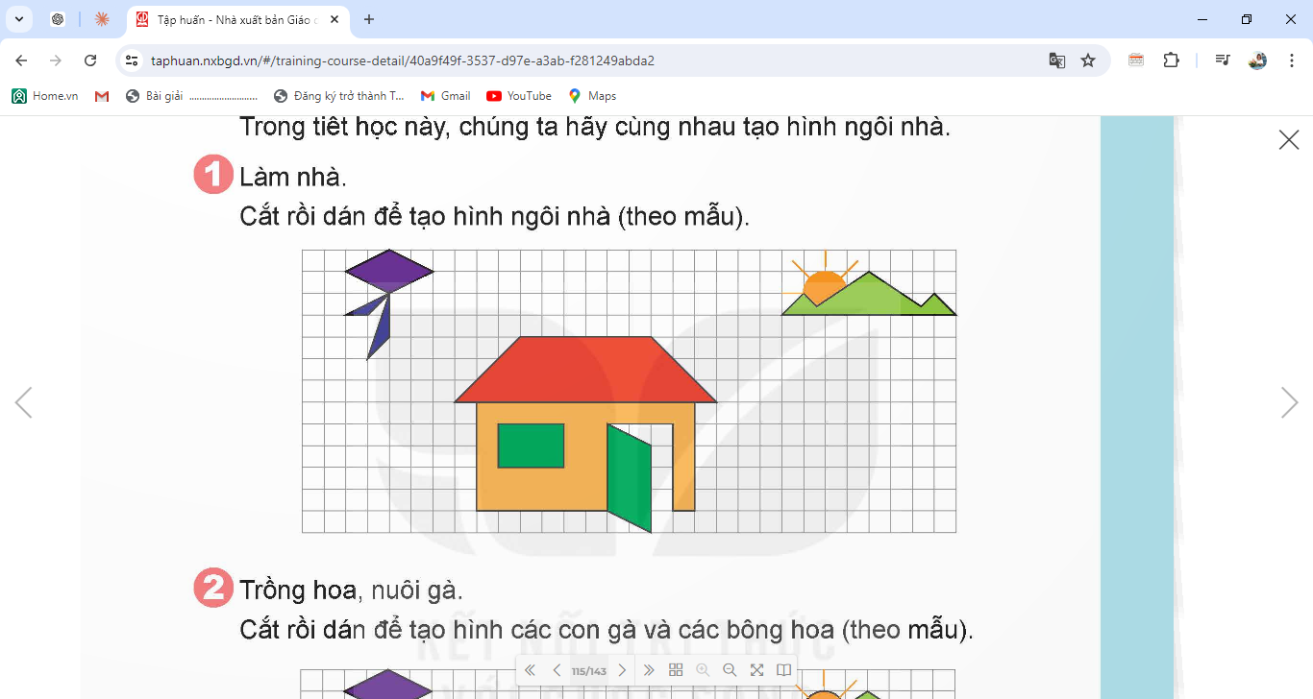  - GV yêu cầu HS đọc đề bài.  - GV yêu cầu HS quan sát hình và đặt câu hỏi.  ? Để tạo hình ngôi nhà cần các miếng ghép có dạng hình gì?  ? Để tạo hình con diều, cấn các miếng ghép có dạng hình gì?  ? Để tạo hình mặt trời lấp ló sau núi và ngọn núi cấn các miếng ghép có dạng hình gì?  - GV nhận xét  - GV yêu cầu HS thực hành làm theo nhóm 4 để hoàn thành sản phẩm theo ý tưởng sáng tạo của nhóm mình.  - GV mời các nhóm trình bày kết quả.  - Mời các nhóm khác nhận xét, bổ sung.  - GV nhận xét tuyên dương (sửa sai) | - HS đọc yêu cầu bài  - HS quan sát hình và trả lời câu hỏi.  - Mái nhà hình thang, cửa sổ hình chữ nhật, cửa đang mở hình bình hành,...  - Cánh diếu hình thoi, đuôi diều hình tam giác.  - Mặt trời hình tròn; ngọn núi là các hình tam giác.  - HS lắng nghe.  - HS thảo luận nhóm 4 và hoàn thành sản phẩm.  - Các nhóm trình bày kết quả.  - Các nhóm khác nhận xét, bổ sung.  - Lắng nghe, (sửa sai nếu có)
Bài 2. Trồng hoa, nuôi gà: Cắt rồi dán để tạo hình các con gà và các bông hoa (theo mẫu).  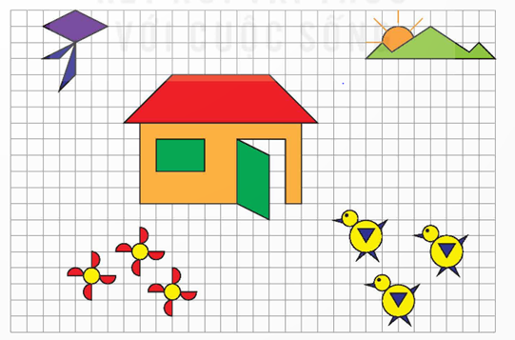  - GV mời HS đọc yêu cầu bài.  - GV yêu cầu HS quan sát hình và đặt câu hỏi.  ? Để tạo hình bông hoa cần các miếng ghép có dạng hình gì?  ? Để tạo hình con gà, cần các miếng ghép có dạng hình gì?  - GV nhận xét  - GV yêu cầu HS thực hành làm theo nhóm 4 để hoàn thành sản phẩm theo ý tưởng sáng tạo của nhóm mình.  - GV mời các nhóm trình bày kết quả.  - Mời các nhóm khác nhận xét, bổ sung.  - GV nhận xét tuyên dương (sửa sai) | - 1 HS đọc yêu cầu bài, cả lớp theo dõi  - Cần cắt các hình tròn màu vàng để làm nhụy hoa và các nửa hình tròn màu đỏ để làm cánh hoa.  - Cần cắt các hình tròn để làm đầu và thân con gà, các hình tam giác làm mỏ, cánh, chân và đuôi.  - HS lắng nghe.  - HS thảo luận nhóm 4 và hoàn thành sản phẩm.  - Các nhóm trình bày kết quả.  - Các nhóm khác nhận xét, bổ sung.  - Lắng nghe, (sửa sai nếu có)
3. Vận dụng: (5p)
- GV yêu cầu HS về nhà hoàn thành sản phẩm  - GV nhận xét chốt, tuyên dương.  - GV nhận xét tiết học.  - GV dặn dò bài về nhà. | - HS cùng lắng nghe.  - HS lắng nghe, rút kinh nghiệm.
…………………………………………………….
Công nghệ:
GV BỘ MÔN DẠY
…………………………………………………….
Lịch sử và Địa lí:
TRIỀU TRẦN XÂY DỰNG ĐẤT NƯỚC VÀ KHÁNG CHIẾN CHỐNG QUÂN MÔNG – NGUYÊN XÂM LƯỢC (tiết 4)

I. YÊU CẦU CẦN ĐẠT:
1. Năng lực đặc thù:
– Kể lại được chiến thắng Bạch Đằng có sử dụng tư liệu lịch sử (lược đồ, tranh ảnh, câu chuyện về Trần Quốc Tuấn đánh giặc trên sông Bạch Đằng,...).
2. Năng lực chung.
+ Năng lực tự chủ và tự học thông qua các hoạt động cá nhân để hoàn thành những nhiệm vụ học tập được giao trên lớp và ở nhà.
+ Năng lực giao tiếp và hợp tác thông qua hoạt động nhóm, toàn lớp để hoàn thành các nhiệm vụ học tập.
+ Năng lực giải quyết vấn đề và sáng tạo: phát hiện được vấn đề từ các nhiệm vụ học tập và tìm cách giải quyết chúng
3. Phẩm chất.
- Phẩm chất chăm chỉ: Ham học hỏi tìm tòi để mở rộng sự hiểu biết về lịch sử Việt Nam
- Phẩm chất trách nhiệm: Có trách nhiệm trong học tập.
II. ĐỒ DÙNG DẠY HỌC
- SGK và các thiết bị, học liệu và đồ dùng phục vụ cho tiết dạy.

III. HOẠT ĐỘNG DẠY HỌC
Hoạt động của giáo viên |  | Hoạt động của học sinh
1. Khởi động: (5p)
- GV cho HS xem video về thuỷ triều lên trên các cửa sông.  - GVmời một số học sinh nêu cảm nghĩ  - GV nhận xét và dẫn dắt vào bài mới. |  | - HS quan sát.  - HS nêu.  - HS lắng nghe.
2.Khám phá: (15p)
Hoạt động 1. Tìm hiểu về chiến thắng Bạch Đằng năm 1288  + GV tổ chức cho HS hoạt động nhóm, đọc câu chuyện trận thuỷ chiến trên sông Bạch Đằng năm 1288, quan sát lược đồ hình 5, kể tóm tắt về chiến thắng Bạch Đằng năm 1288.  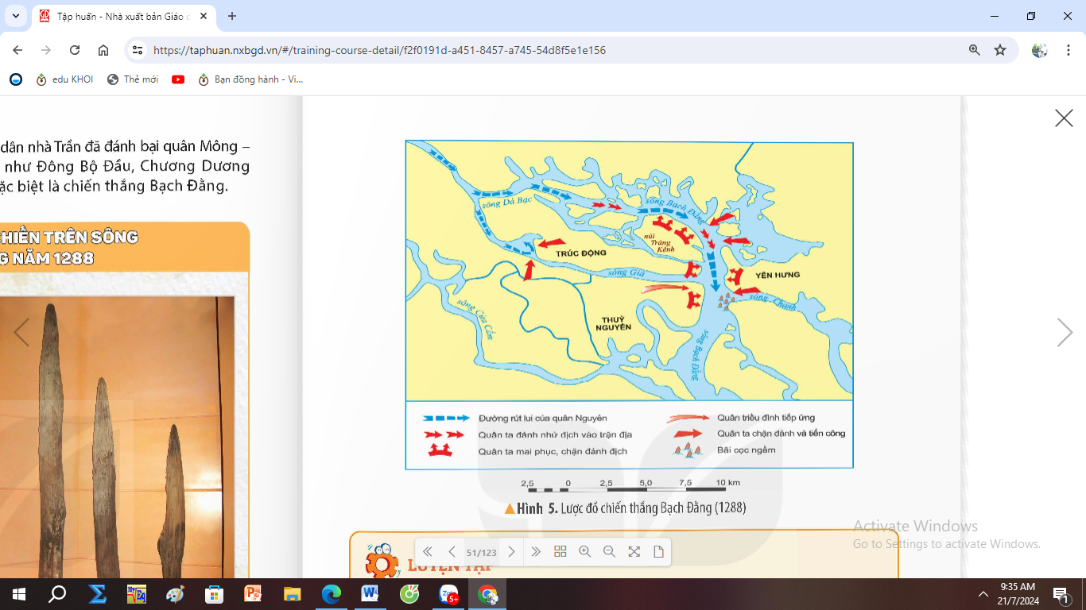  GV gọi một số nhóm HS kể tóm tắt chiến thắng Bạch Đằng năm 1288.  - GV nhận xét, tuyên dương.  b. Tìm hiểu câu chuyện lịch sử.  -GV hướng dẫn HS đọc và tìm hiểu nội dung câu chuyện lịch sử “ Trận thuỷ chiến trên sông Bạch Đằng”  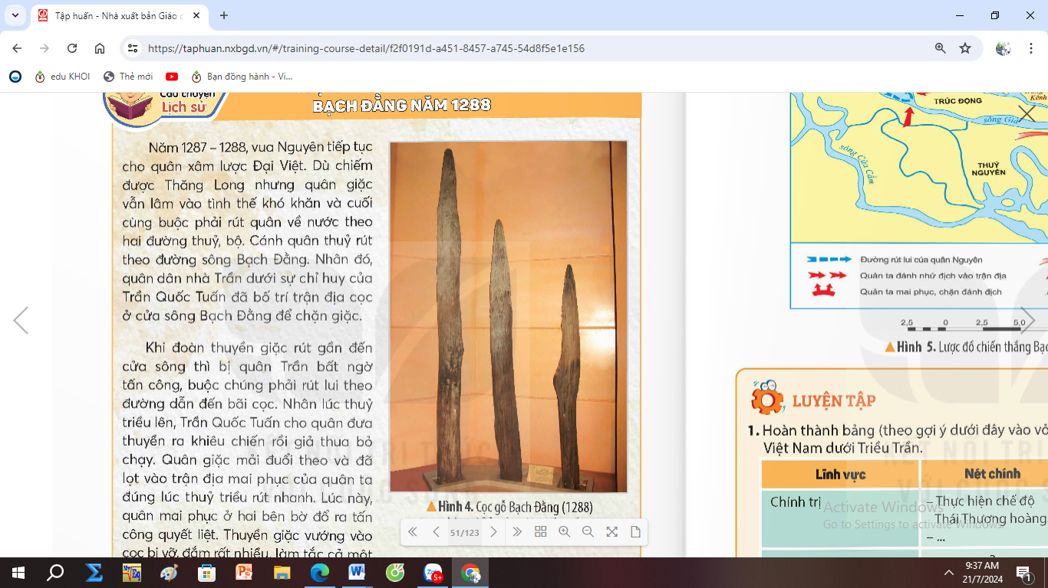  - Nêu những chi tiết thể hiện sự mưu lược trong kế hoạch đánh giặc của nhà Trần.  - GV nhận xét, tuyên dương. | HS làm việc cá nhân bằng cách đọc câu chuyện, quan sát lược đồ trong thời gian 2 phút; sau đó trao đổi với bạn trong nhóm, thống nhất ý kiến và cùng nhau kể tóm tắt về chiến thắng Bạch Đằng năm 1288.  HS kể, kết hợp với chỉ trên lược đồ.  Các nhóm khác nhận xét, bổ sung.  - HS nêu.  -Biết lợi dụng địa hình hiểm yếu để bố trí trận địa bãi cọc và phục kích, kết hợp với quy luật lên xuống của thuỷ triều để tiêu diệt địch.  -Các nhóm khác nhận xét, bổ sung.
3. Thực hành: (10p)
Hoạt động trò chơi:  - GV tổ chức trò chơi Rung chuông vàng  - Mục đích: Giúp học sinh nhớ những kiến thức về trận thuỷ chiến trên sông Bạch Đằng.  - Chuẩn bị: Các câu hỏi chiếu trên Powerpoint.  - Cách chơi: Chơi cả lớp. Giáo viên đọc câu hỏi và sau thời gian suy nghĩ là 30 giây học sinh phải đưa ra câu trả lời. Nếu trả lời đúng một câu hỏi các em sẽ được thi và giơ bảng. Sau 4 câu hỏi học sinh nào trả lời được hết sẽ là người thắng cuộc.  - GV tổng kết trò chơi.  - GV nhận xét chung tuyên dương học sinh. |  |  | - HS lắng nghe luật chơi.  - HS tham gia chơi.
4. Vận dụng: (5p)
- GV mời HS chia sẻ về những hiểu biết của mình về nhà trần qua các tên trường học, tên đường ở địa phương.  - GV nhận xét tuyên dương.( có thể cho xem video)  - Nhận xét sau tiết dạy.  - Dặn dò về nhà. | - Học sinh tham gia chia sẻ.  - HS lắng nghe, rút kinh nghiệm.
…………………………………………………….
BUỔI CHIỀU
Đạo đức:
GV BỘ MÔN DẠY

…………………………………………………….
GDTC:
GV BỘ MÔN DẠY

…………………………………………………….
Tiếng Anh:
GV BỘ MÔN DẠY
…………………………………………………….…………………………………
Thứ sáu ngày 13 tháng 12 năm 2024
Toán:
THỰC HÀNH VÀ TRẢI NGHIỆM ĐO, VẼ, LẮP GHÉP, TẠO HÌNH
(TIẾT 2)
I. YÊU CẦU CẦN ĐẠT:
1. Năng lực đặc thù:
- Tính được diện tích hình tam giác, hình thang và hình tròn.
- Tính được chu vi hình tròn.
- Vẽ được đường cao cùa hình tam giác, hình thang trên giầy kẻ ô vuông, vẽ được đường tròn khi biết tâm và bán kính.
2. Năng lực chung.
- Năng lực tự chủ, tự học: Chủ động tích cực tìm hiểu tính chu vi và diện tích hình tròn
- Năng lực giải quyết vấn đề và sáng tạo: Biết vận dụng được công thức tính diện tích hình tròn trong một số tình huống thực tế.
- Năng lực giao tiếp và hợp tác: Có thói quen trao đổi, thảo luận cùng nhau hoàn thành nhiệm vụ dưới sự hướng dẫn của giáo viên.
3. Phẩm chất.
- Phẩm chất chăm chỉ: Ham học hỏi tìm tòi để hoàn thành tốt nội dung học tập.
- Phẩm chất trách nhiệm: Có ý thức trách nhiệm với lớp, tôn trọng tập thể.
II. ĐỒ DÙNG DẠY HỌC
- SGK và các thiết bị, học liệu và đồ dùng phục vụ cho tiết dạy.

III. HOẠT ĐỘNG DẠY HỌC
Hoạt động của giáo viên | Hoạt động của học sinh
1. Khởi động: (5p)
- GV tổ chức cho HS chơi trò chơi “Ai nhanh hơn”  - GV hướng dẫn HS cách chơi: nghe câu hỏi, lựa chọn đáp án bằng cách giơ thẻ.  3,14 × r × r  (a + b) × h : 2  a × b  a × h : 2  Hình tròn  Hình thang  Hình chữ nhật  Hình tam giác  - GV yêu cầu HS nêu công thức đó  - GV nhận xét, tuyên dương  - GV dẫn dắt vào bài mới: Ở các tiết học trước chúng ta đã được học cách tính chu vi và diện tích của các hình. Để khắc sâu hơn về cách tính đó cô cùng chúng ta vào bài học ngày hôm nay.  - GV giới thiệu và ghi tên bài bảng | - HS chơi trò chơi “Ai nhanh hơn?”.  - HS tham gia trò chơi, đưa ra đáp án.  3,14 × r × r  (a + b) × h : 2  a × b  h × a : 2  Hình tròn  Hình thang  Hình chữ nhật  Hình tam giác  - HS nêu công thức khi trả lời.  - HS lắng nghe, rút kinh nghiệm.  - HS lắng nghe  - HS nêu tên bài.
2. Thực hành: (25p)
Bài 1. a. Vẽ vào vở các hình tam giác sau và vẽ đường cao lần lượt ứng với đáy BC, EG VÀ IK của mỗi hình tam giác đó.  b. Tính diện tích các hình tam giác ở câu a trong trường hợp mỗi ô vuông có cạnh 2,5cm.  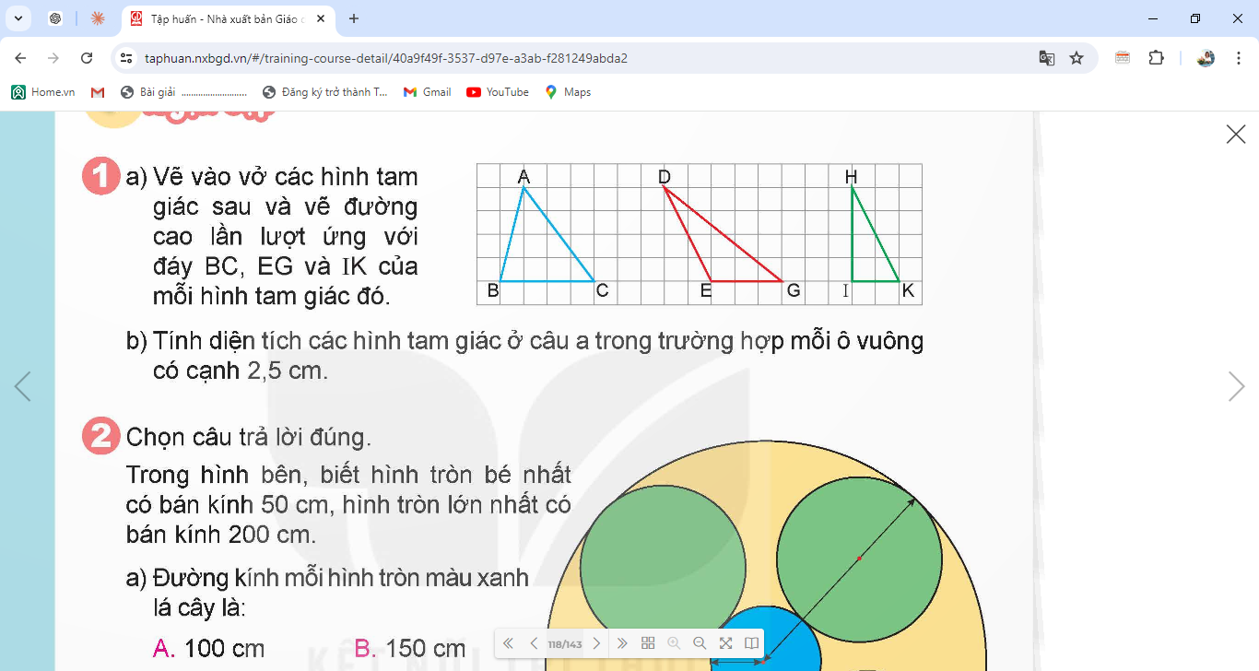  - GV yêu cầu HS đọc đề bài.  - GV mời HS làm việc cặp đôi phần a.  - GV yêu cầu đại diện lên trình bày bài của mình  - GV nhận xét  b. Tính diện tích các hình tam giác ở câu a trong trường hợp mỗi ô vuông có cạnh 2,5cm  - GV yêu cầu HS đọc đề bài.  ? Muốn tính được diện tích hình tam giac sta phải làm như thế nào?  ? Nêu cách tính diện tích hình tam giác?  - GV yêu cầu HS làm bài cá nhân  - GV mời 3HS lên chia sẻ bài  - GV mời HS khác nhận xét, bổ sung.  - GV nhận xét tuyên dương (sửa sai) | - HS đọc yêu cầu bài  - HS làm việc cặp đôi phần a và nêu kết quả.  - HS trình bày bài của mình  - HS nhận xét bài bạn.  - HS lắng nghe.  - HS đọc yêu cầu  + Cần tìm độ dài đường cao và cạnh đáy trước rối mới tính diện tích hình tam giác.  + HS nêu cách tính diện tích hình tam giác.  - HS làm bài cá nhân và đưa ra kết quả.  - 3HS lên chia sẻ bài  Bài giải  + Hình tam giác ABC:  Độ dài đáy BC là: 2,5 × 4 = 10 (cm). Chiều cao AH là: 2,5 × 4 = 10 (cm).  Diện tích hình tam giác ABC là:  10 × 10 : 2 = 50 (cm²).  + Hình tam giác DEG:  Độ dài đáy EG là: 2,5 × 3 = 7,5 (cm). Chiều cao DK là: 2,5 × 4 = 10 (cm).  Diện tích hình tam giác DEG là:  7,5 × 10 : 2 = 37,5 (cm²).  + Hình tam giác HIK:  Độ dài đáy IK là: 2,5 × 2 = 5 (cm).  Chiều cao tam giác HIK là:  2,5 × 4 = 10 (cm).  Diện tích hình tam giác HIK là:  5 × 10 : 2 = 25 (cm²).  - HS nhận xét, bổ sung.  - Lắng nghe, (sửa sai nếu có)
Bài 2.  - GV mời HS đọc yêu cầu bài.  - GV cùng HS khai thác bài toán.  ? Nếu đề bài yêu cầu tìm bán kính hình tròn màu xanh, em làm thế nào?  ? Muốn tính chu vi hình tròn ta làm thế nào?  - GV mời HS làm bài tập cá nhân vào vở.  - GV mời HS nêu đáp án đúng  - GV mời HS nhận xét bài bạn  - GV đánh giá, nhận xét và tuyên dương. | - 1 HS đọc yêu cầu bài, cả lớp theo dõi  - HS khai thác bài toán  + Ta lấy đường kính chia cho 2: 150 : 2 = 75 (cm).  + Muốn tính chu vi hình tròn, ta lấy 3,14 nhân với 2 lần bán kính.  a) Đường kính mỗi hình tròn màu xanh lá cây là:  A. 100cm B. 150cm  c. 400cm D. 300cm  b) Chu vi hình tròn lớn nhất gấp mấy lần chu vi hình tròn bé nhất?  A. 2 lần. B. 3 lần.  C. 4 lần. D. 5 lần.  - HS làm bài cá nhân vào vở  - HS nhận xét và bổ sung bài bạn  - HS lắng nghe, rút kinh nghiệm
Bài 3: Số?  - GV mời HS đọc yêu cầu bài.  - GV và HS phân tích bài toán  ? Bài toán cho biết gì?  ? Bài toán hỏi gì?  ? Cái ao có dạng hình gì?  ? Chu vi của cái ao có bằng chu vi của cả hình tròn không?  ? Muốn tính chu vi cái ao ấy ta làm như thế nào?  - GV mời HS làm bài tập nhóm đôi  - GV mời đại diện nêu đáp án đúng  - GV mời HS nhận xét bài bạn  - GV nhận xét  - GV đánh giá, nhận xét và tuyên dương. | - HS đọc yêu cầu bài  - HS phân tích bài toán.  + BT cho biết cái ao hình tròn có đường kính 12m.  + BT yêu cầu tính chu vi cái ao đó  + Cái ao có dạng hình tròn.  + HS trả lời theo ý hiểu của mình.  + Muốn tính chu vi cái ao ta phải tìm được nửa chu vi hình tròn sau đó tính được chu vi cái ao.  - HS thảo luận nhóm đôi và tìm ra kết quả.  - HS đại diện nhóm trình bày  Bài giải  Nửa chu vi hình tròn là:  3,14 × 12 : 2 = 18,84 (m)  Chu vi của cái ao là:  18,84 + 12 = 30,84 (m)  Đáp số: 30,84 m.  - HS nhận xét và bổ sung bài bạn  - HS lắng nghe, rút kinh nghiệm
4. Vận dụng
- GV nêu yêu cầu bài toán  Bài 4: Bạn Rô-bốt nói đúng hay sai?  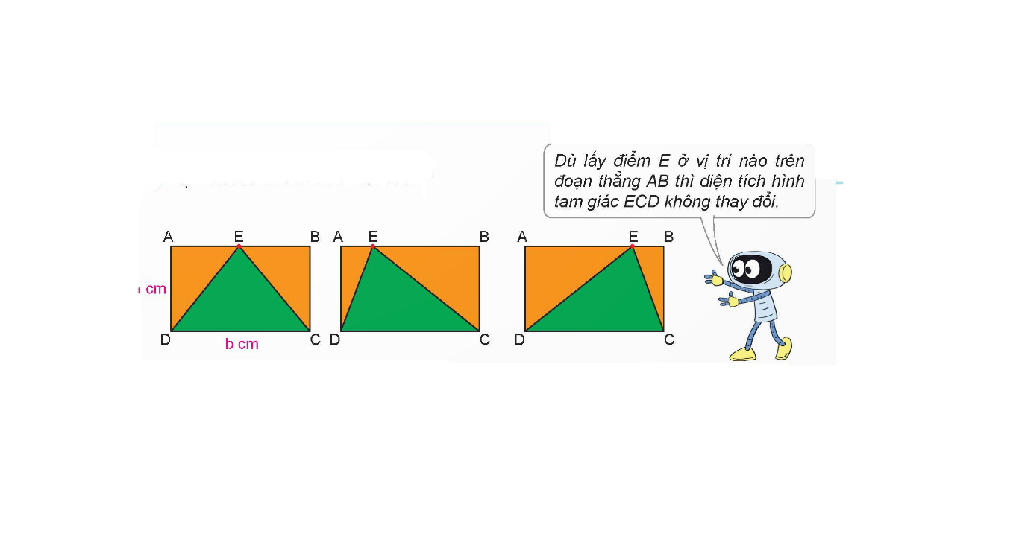  - GV hướng dẫn HS tìm lời giải đúng.  ? Hãy tính diện tích của các hình tam giác?  ? Hãy nêu nhận xét của mình về từng hình?  - GV yêu cầu HS làm bài nhóm đôi  - GV mời đại diện chia sẻ bài  - GV mời nhóm khác nhận xét và bổ sung  - GV nhận xét chốt, tuyên dương.  - GV nhận xét tiết học.  - GV dặn dò bài về nhà. | - HS lắng nghe bài toán  - HS cùng làm theo hướng dẫn.  - HS làm nhóm đôi và trả lời câu hỏi.  - Đại diện tra lời câu hỏi  Đáp án: Bạn Rô-bốt trả lời đúng.  - HS nhóm nhận xét và bổ sung bài bạn.  - HS lắng nghe, rút kinh nghiệm.

…………………………………………………….
Tiếng Anh:
GV BỘ MÔN DẠY

…………………………………………………….
Tiếng Việt:
ĐỌC MỞ RỘNG
I. YÊU CẦU CẦN ĐẠT.
1. Năng lực đặc thù:
- Đọc mở rộng: Đọc câu chuyện viết về một người làm việc trong lĩnh vực nghệ thuật, viết phiếu đọc sách và trao đổi với bạn hoặc người thân về câu chuyện đã đọc.
- Góp phần phát triển năng lực ngôn ngữ.
- Biết vận dụng kiến thức từ bài học để vận dụng vào thực tiễn.
2. Năng lực chung.
- Năng lực tự chủ, tự học: Tích cực đọc sách, đọc các câu chuyện mở rộng để rèn luyện thói quen đọc sách và đưa ra suy nghĩ, cảm xúc của mình về câu chuyện đã đọc.
- Năng lực giải quyết vấn đề và sáng tạo: Biết thể hiện suy nghĩ, cảm xúc của mình về câu chuyện đã đọc.
3. Phẩm chất.
- Phẩm chất chăm chỉ: Có ý thức tự giác trong đọc các câu chuyện một cách nghiêm túc và có định hướng.
- Phẩm chất trách nhiệm: Có trách nhiệm khi tự đọc sách, suy nghĩ và thể hiện đúng quan điểm về câu chuyện đã đọc.
II. ĐỒ DÙNG DẠY HỌC VÀ HỌC LIỆU.
- Kế hoạch bài dạy, bài giảng Power point.
- SGK và các thiết bị, học liệu phụ vụ cho tiết dạy.
III. HOẠT ĐỘNG DẠY HỌC.
Hoạt động của giáo viên | Hoạt động của học sinh
1. Khởi động: (5p)
- GV cho HS xem video về các nghệ sĩ xiếc Việt Nam  https://youtu.be/qGBjwtA96v8?si=UDxgydJ0E31oRa9E  - Nội dung video nói về điều gì?  - Lớn lên con có ước mơ làm gì?  - GV nhận xét và dẫn dắt vào bài:  Qua video mà các bạn vừa xem chúng ta thấy các nghệ sĩ xiếc rất vất vả và vô cùng nguy hiểm. Vậy bài học hôm nay các em sẽ đọc thêm một số câu chuyện nói về người làm việc trong lĩnh vực nghệ thuật, viết phiếu đọc sách và trao đổi với bạn hoặc người thân về câu chuyện đã đọc. | - HS Lắng nghe bài hát và cùng trao đổi về nội dung bài hát.  - Nội dung video nói về các nghệ sĩ xiếc của Việt Nam  - HS trả lời theo ý hiểu của mình.  - HS lắng nghe.
2. Khám phá: (10p)
Bài 1: Đọc câu chuyện về một người làm việc trong lĩnh vực nghệ thuật.  - GV mời 1 HS đọc yêu cầu bài 1 và gợi ý.  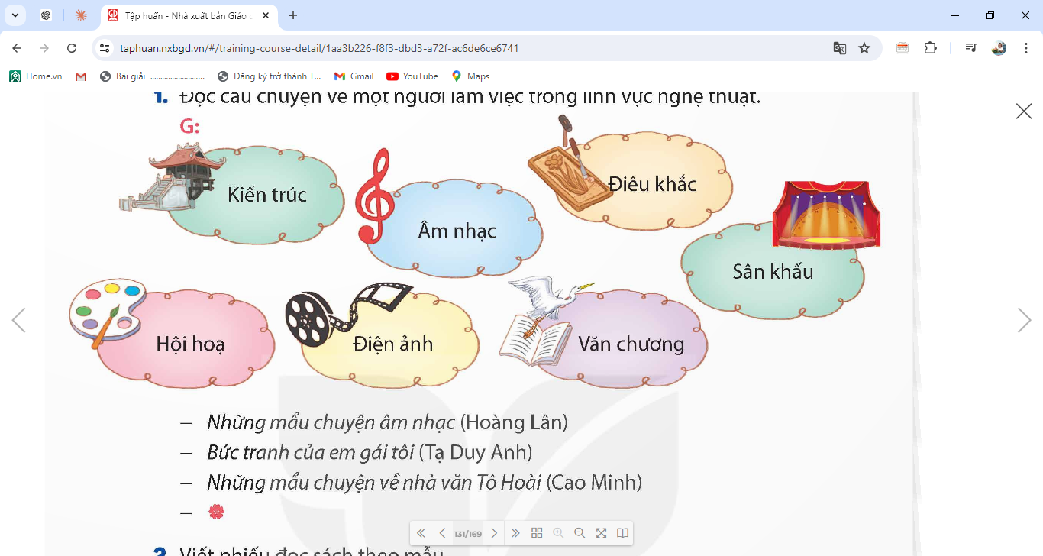  - Những câu chuyện về người làm trong lĩnh vực nghệ thuật:  + Đọc gợi ý về các bộ môn nghệ thuật trong sách để biết câu chuyện mình lựa chọn có phù hợp với yêu cầu hay không.  + Nếu các em đã đọc câu chuyện mang đến lớp thì có thể đổi cho bạn để đọc câu chuyện mới.  + Viết phiếu đọc sách theo mẫu trong sách (có thể viết thêm những nội dung khác theo ý thích).  - GV yêu cầu HS suy nghĩ nhớ lại những câu chuyện đã đọc hoặc đọc câu chuyện em đã chuẩn bị trước.  2. Viết phiếu đọc sách:  - GV yêu cầu HS làm việc cá nhân, viết vào phiếu đọc sách theo mẫu.  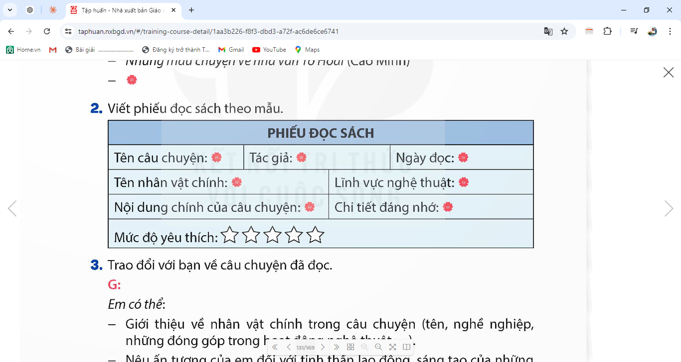 |  | - 1 HS đọc yêu cầu bài 1. Cả lớp lắng nghe bạn đọc.  - HS có thể chia sẻ các câu chuyện đã đọc cho nhau để củng trao đổi.  - HS viết phiếu đọc sách theo mẫu về câu chuyện em đã đọc.
3.Thực hành: (15p).
3. Trao đổi với bạn về câu chuyện đã đọc.  - GV mời 1 HS đọc yêu cầu bài tập 3.  - GV mời cả lớp làm việc nhóm, thảo luận về một trong các nội dung sau:  + Tên câu chuyện, tên tác giả, nhân vật chính trong câu chuyện (tên, nghề nghiệp, đóng góp trong hoạt động nghệ thuật,...)  + Kể tóm tắt câu chuyện, nêu sự việc đáng nhớ, sự việc gây xúc động,...  + Nêu ấn tượng của em đối với tinh thần lao động, sáng tạo của những người nghệ sĩ hoặc sản phẩm nghệ thuật xuất sắc của họ.  + Ý nghĩa, bài học bổ ích rút ra từ câu chuyện.  - GV mời đại diện các nhóm trình bày.  - GV mời cả lớp nhận xét, bổ sung.  - GV nhận xét tuyên dương (sửa sai). |  |  | - 1 HS đọc yêu cầu bài tập 3. Cả lớp lắng nghe.  - Cả lớp làm việc nhóm, thảo luận và chọn một nôi dung để thực hiện.  - Đại diện các nhóm trình bày.  - Các nhóm nhận xét, bổ sung.
4. Vận dụng: (5p)
- GV giao việc cho HS về nhà:  + Trao đổi với người thân về một người làm nghệ thuật hoặc ý nghĩa của những tác phẩm nghệ thuật đối với cuộc sống.  - GV nhắc HS tìm thêm sách báo đế đọc và giới thiệu cho nhau những sách báo tìm được.  - GV nhận xét tiết dạy.  - Dặn dò bài về nhà. | - HS lắng nghe nhiệm vụ về nhà  - HS về nhà trao đổi với người thân về một người làm nghệ thuật hoặc ý nghĩa của những tác phẩm nghệ thuật đối với cuộc sống.  - HS lắng nghe, rút kinh nghiệm.

…………………………………………………….
Âm nhạc:
GV BỘ MÔN DẠY

…………………………………………………….
Hoạt động trải nghiệm (Sinh hoạt lớp)

Chủ đề:THỰC HIỆN KHẢO SÁT NHU CẦU KHÁCH HÀNG
I. YÊU CẦU CẦN ĐẠT:
1. Năng lực đặc thù:
- Học sinh biết cách sử dụng phiếu khảo sát, phân tích được kết quả khảo sát về nhu cầu khách hàng, làm cơ sở để xác định ý tưởng kinh doanh.
- Cảm thấy tự tin và thể hiện được khả năng thực hiện ý tưởng kinh doanh, có động lực học tập và rèn luyện tốt hơn nữa trong những năm học tiếp theo.
- Đánh giá kết quả hoạt động trong tuần, đề ra kế hoạch hoạt động tuần tới.
2. Năng lực chung.
- Năng lực tự chủ, tự học: Tự tin thể hiện ý tưởng kinh doanh của mình.
- Năng lực giải quyết vấn đề và sáng tạo: Biết kiểm soát thực hiện khảo sát nhu cầu khách hàng theo tiêu chí sản phẩm.
- Năng lực giao tiếp và hợp tác: Biết chia sẻ cảm xúc với bạn về những tình huống trong cuộc sống hằng ngày.
3. Phẩm chất.
- Phẩm chất nhân ái: Tôn trọng, yêu quý và cảm thông với bạn khi bạn không có nhiều thành tích trong học tập.
- Phẩm chất chăm chỉ: Có tinh thần chăm chỉ rèn luyện để tiếp tục nang cao bậc thang thành tích cảu mình.
- Phẩm chất trách nhiệm: Có ý thức với lớp, tôn trọng nền nếp, nội quy lớp học.
III. PHƯƠNG TIỆN HOẠT ĐỘNG VÀ HỌC LIỆU
- GV và HS chuẩn bị Phiếu khảo sát nhu cầu khách hàng đã được hoàn thiện.
- Các đồ dùng dạy học, thiết bị có liên quan,…

III. HOẠT ĐỘNG DẠY HỌC
Hoạt động của giáo viên | Hoạt động của học sinh
1. Khởi động: (5p)
- GV cho HS xem một đoạn clip quảng cáo về một sản phẩm.  - GV yêu cầu HS nhận xét, đánh giá sản phẩm theo các tiêu chí lựa chọn, đánh giá sản phẩm của tiết học trước.  - GV dẫn dắt vào bài mới. | - HS xem một đoạn clip quảng cáo về một sản phẩm.  - HS nhận xét, đánh giá sản phẩm theo các tiêu chí lựa chọn, đánh giá sản phẩm của tiết học trước.  - HS lắng nghe.
2. Sinh hoạt cuối tuần: (10p)
* Hoạt động 1: Đánh giá kết quả cuối tuần. (Làm việc theo tổ)  - GV mời lớp trưởng điều hành phần sinh hoạt cuối tuần: Đánh giá kết quả hoạt động cuối tuần.  - Lớp trưởng lên điều hành nội dung sinh hoạt: Mời các tổ thảo luận, tự đánh giá kết quả kết quả hoạt động trong tuần:  + Sinh hoạt nền nếp.  + Thi đua của đội cờ đỏ tổ chức.  + Kết quả hoạt động các phong trào.  + Một số nội dung phát sinh trong tuần...  - Lớp trưởng mời Tổ trưởng các tổ báo cáo.  - Lớp trưởng tổng hợp kết quả và mời giáo viên chủ nhiệm nhận xét chung.  - GV nhận xét chung, tuyên dương. (Có thể khen, thưởng,...tuỳ vào kết quả trong tuần)  * Hoạt động 2: Kế hoạch tuần tới.  (Làm việc theo nhóm)  - GV yêu cầu lớp Trưởng (hoặc lớp phó học tập) triển khai kế hoạch hoạt động tuần tới. Yêu cầu các nhóm (tổ) thảo luận, nhận xét, bổ sung các nội dung trong kế hoạch.  + Thực hiện nền nếp trong tuần.  + Thi đua học tập tốt theo chấm điểm của đội cờ đỏ.  + Thực hiện các hoạt động các phong trào.  - Lớp trưởng báo cáo kết quả thảo luận kế hoạch và mời GV nhận xét, góp ý.  - GV nhận xét chung, thống nhất, và biểu quyết hành động. | - Lớp trưởng lên điều hành phần sinh hoạt cuối tuần: Đánh giá kết quả hoạt động cuối tuần.  - Mời các nhóm thảo luận, tự đánh giá kết quả kết quả hoạt động trong tuần.  - Các tổ trưởng lần lượt báo cáo kết quả hoạt động cuối tuần.  - Lắng nghe rút kinh nghiệm.  - 1 HS nêu lại nội dung.  - Lớp Trưởng triển khai kế hoạt động tuần tới.  - HS thảo luận nhóm. Xem xét các nội dung trong tuần tới, bổ sung nếu cần.  - Một số nhóm nhận xét, bổ sung.  - Cả lớp biểu quyết hành động bằng giơ tay.
3. Sinh hoạt chủ đề. (15p)
Hoạt động 3: Tiến hành khảo sát nhu cầu khách hàng.  3.1 Tiến hành khảo sát nhu cầu khách hàng.  - GV mời HS tiến hành khảo sát các nhóm đối tượng khách hàng theo Phiếu khảo sát khách hàng mà nhóm đã xây dựng:  + Nhóm GV, cán bộ nhân viên nhà trường.  + Nhóm HS cùng khối.  + Nhóm HS khác khối.  - GV tổ chức cho HS thực hiện khảo sát qua các hình thức khác nhau: phỏng vấn trực tiếp, điền vào phiếu khảo sát.  - GV mời nhóm trình bày.  - GV mời HS chia sẻ về những khó khăn khi thực hiện khảo sát nhu cầu khách hàng (cách mời khách hàng viết phiếu, cách phỏng vấn khách hàng...).  3.2 Phân tích kết quả khảo sát  - GV yêu cầu HS làm việc theo nhóm để tổng hợp và phân tích kết quả Phiếu khảo sát khách hàng theo những gợi ý sau:  + Nhóm khách hàng tham gia khảo sát có lựa chọn dùng sản phẩm nhóm định cung cấp không? Nếu không, thì nhóm sẽ giải quyết như thế nào?  +Số lượng khách hàng có nhu cầu mua sản phẩm của nhóm chiếm tỉ lệ bao nhiêu trong số người được khảo sát?  + Nhận định của nhóm như thế nào về sự phù hợp của sản phẩm thông qua hoạt động khảo sát?  - GV mời lần lượt từng nhóm chia sẻ về kết quả khảo sat nhhu cầu khách hàng.  - GV đặt thêm câu hỏi:  + Có những sản phẩm nào tương tự có thể cạnh tranh với nhóm mình?  + Sự khác biệt hoạc sự hấp dẫn của sản phẩm nhóm mình là gì?  + Sản phẩm có gì vượt trội về giá thành, chất lượng?  + Nếu sản phẩm của mình chưa phù hợp với khách hàng thì nhóm dự định sẽ điều chỉnh hoặc thay đổi sản phẩm như thế nào?  - GV kết luận: Phân tích kết quả khảo sát nhu cầu khách hàng rất quan trọng, điều này ảnh hưởng đến sự đúng đắn, hợp lí khi lựa chọn sản phẩm kinh doanh của nhóm.  - GV nhận xét, tuyên dương. | - HS tiến hành khảo sát các nhóm đối tượng khách hàng theo Phiếu khảo sát khách hàng mà nhóm đã xây dựng:  - Đại diện nhóm trình bày.  - HS chia sẻ về những khó khăn khi thực hiện khảo sát nhu cầu khách hàng  - HS làm việc theo nhóm để tổng hợp và phân tích kết quả Phiếu khảo sát khách hàng.  - Lần lượt từng nhóm chia sẻ về kết quả khảo sat nhhu cầu khách hàng.  - HS trả lời.  - Lắng nghe, rút kinh nghiệm.
4. Vận dụng: (5p)
- GV đề nghị HS suy nghĩ về những việc cần làm để thực hiện ý tưởng kinh doanh đã xác định.  - GV gợi ý: HS về nhà trao đổi với người thân hoặc tìm người đáng tin cậy hướng dẫn cách làm sản phẩm, cách huy động nguồn vốn.  - Nhận xét sau tiết dạy, dặn dò về nhà. | - HS suy nghĩ về những việc cần làm để thực hiện ý tưởng kinh doanh đã xác định.  - HS lắng nghe.

